DEDICACE

A MA
FAMILLE

REMERCIEMENT

Nous tenons à remercier toutes les personnes qui ont contribué de près ou de loin au bon déroulement de notre stage, à la réalisation de ce rapport jusqu’à la présentation de notre travail. Nos sincères remerciements s’adressent :
- Au représentant résident de l’Institut africain d’Informatique et représentation du Cameroun M. ARMAND CLAUDE ABANDA ;
- A la directrice générale de Blanche nova tech
- A mon encadrant professionnel
- A mon encadrant académique
- A tous mes enseignant durant l’année scolaire
- A mon père M. LONTSI Arsène pour son soutient et leur encouragement durant cette année scolaire ;
- A ma mère Mme FONKENG Hermine pour son soutient et leur encouragement durant cette année scolaire ;
- A mes grand frère et sœur pour leur encouragement et leur soutient ;
- A mes oncles et mes tentes ;
- À tout le corps enseignant et administratif de l’IAI-Cameroun ;
- A mes camarades et tous ceux qui passent dans ma vie.
SOMMAIRE

DEDICACE I
REMERCIEMENT II
SOMMAIRE III
LISTE DES FIGURE V
LISTE DES TABLEAU VII
RESUME VIII
ABSTRACT IX
INTRODUCTION GENERALE 1
PARTIE 1 : PHASE D’INSERTION 2
PARTIE II : PHASE TECHNIQUE 8
DOSSIER I : ETUDE DE L’EXISTANT 9
DOSSIER II : CAHIER DES CHARGES 17
DOSSIER3 : DOSSIER D’ANALYSE 26
DOSSIER IV : DOSSIER DE CONCEPTION 54
DOSSIER V : DOSSIER DE REALISATION 61
DOSSIER V : DOSSIER DE REALISATION 64
DOSSIER 6 : TEST DE FONCTIONNALITE 79
DOSSIER 7 : GUIDE D’INSTALLATION ET D’UTILISATEUR 84
CONCLUSION GENERAL 96
BIBLIOGRAPHIE IX
WEBOGRAPHY X
GLOSSAIRE XI
ANNEXES XII
TABLE DES MATIERES XIII

LISTE DES FIGURE

Figure 1 localisation de blanche nova tech 6
Figure 2: diagramme de Gantt 22
Figure 3: schéma processus 2TUP 30
Tableau 4: exemple de diagramme de cas d'utilisation 32
Tableau 5: diagramme de cas d'utilisation global 33
Figure 6: cas spécifique gérer évènement prive 34
Figure 7: cas spécifique gérer évènement publique 34
Figure 8: cas spécifique gérer invites 35
Figure 9: cas spécifique gérer compte utilisateur 35
Figure10: exemple de diagramme de communication 40
Figure 11: diagramme de communication s'authentifier 40
Figure 12: diagramme de communication ajouter invites 41
Figure 13: diagramme de communication créer évènement 41
Figure 14: exemple de diagramme de séquence 44
Figure 15: diagramme de séquence s'authentifier 45
Figure 16: diagramme de séquence créer événement 46
Figure 17: diagramme de séquence ajouter inviter 47
Figure18: exemple de diagramme d'activité 50
Figure 19: diagramme d'activité s'authentifier 50
Figure 20: activité créer évènement 51
Figure 21: activité ajouter invités 52
Figure22: exemple de diagramme de classe 57
Figure 23: Diagramme de classe 58
Figure24: exemple de diagramme d'état transition 59
25: Diagramme d’état transition : Utilisateur 60
figure26: exemple de diagramme de paquetage 61
27: Diagramme de paquetage 62
Figure 28: architecture physique Ntiers 70
Figure 29: architecture logique MVC 72
Figure30: exemple de diagramme de déploiement 73
31: Diagramme de déploiement 74
Figure32: exemple de diagramme de composant 76
33: diagramme de composant 77
Figure 34: Test unitaire de l’authentification 82
35: résultat du test 82
Figure 36: page d’accueil de la plate-forme 87
Figure 37: page de de connexion 88
Figure 38: page d’inscription 88
39: Tableau de bord organisateur 89
Figure 40: page de création d’événement 89
41: page de gestion des évènements prive 90
Figure 42: page de gestion d'invite 90
Figurer 43: Page de gestion d’invitation 91
Figure 44: Page de gestion des évènements publique 91
Figurer 45: Page de vente et de revenue 92
Figure 46: Page de billeteries 92
47: Page d’achat de ticket 93
Figure 48: Page de connexion 93
Figure 49: Page d’accueil 93
Figure 50: Page de scan 93
Figure 51: paramètre de l’application 94
Figure 52: Page d’analyse 94
Figure 53: Page de liste d’invite 94

LISTE DES TABLEAU

Tableau 1: tableau de critique de l'existant 12
Tableau 2:tableau des besoins fonctionnel 19
Tableau 3: ressource logiciel 20
Tableau 4: ressource matérielle 21
Tableau 5: ressource humaine 21
Tableau 6: récapitulatif 22
Tableau 7: étude comparative uml et merise 26
Tableau 8 : formalisme diagramme de cas d’utilisation global 29
Tableau 9: description textuelle s'authentifier 34
Tableau 10: description textuelle ajouter invites 35
Tableau 11: description textuelle créer évènement 37
Tableau 12: formalisme diagramme de communication 38
Tableau 13: formalisme diagramme de séquence 41
Tableau 14: formalisme diagramme d'activité 47
Tableau 15: formalisme diagramme de classe 54
16: formalisme diagramme d'état transition 57
17: Formalisme du diagramme de paquetage 58
18: Outils matériels 62
19: Outils logiciels 63
20: Technologies utilisées 65
Tableau 21: formalisme diagramme de déploiement 69
22: Formalisme du diagramme de composant 71

RESUME

L'avancement des TIC crée un besoin pluridisciplinaire croissant, particulièrement pour les organisateurs d'événements qui, confrontés à des contraintes de temps importantes, ne parviennent pas à gérer efficacement leurs événements et éprouvent souvent des difficultés à suivre les invités ou distribuer les invitations. Face à cette problématique, la révolution des TIC a permis la mise en place d'une "Plate-forme Web Intelligente de Gestion Événementielle". À l'échelle mondiale, des efforts considérables restent à déployer pour accroître l'efficacité de la gestion événementielle et garantir la sécurité ainsi que la traçabilité des données. Dans ce contexte, nous proposons une plate-forme web innovante permettant aux organisateurs d'optimiser la gestion de leurs manifestations en contrôlant les entrées des invités via le scan mobile des d'invitation, ces derniers étant générés et distribués automatiquement par e-mail ou WhatsApp. Pour développer cette solution, nous avons mené une étude de faisabilité approfondie suivie d'une analyse complète du système utilisant l'approche UML associée au processus 2TUP, couvrant toutes les phases notamment la phase d’insertion et la phase technique. La plateforme a été développée avec des technologies de pointe (React.js, Tailwind CSS, Node.js, Express.js, MongoDB et flutter.), Utilisant une architecture logique MVC (Model Vue Contrôleur) et une architecture physique N-tiers garantissant une solution flexible, performante et sécurisée, le projet se concrétisant par la réalisation de l'application "ArshiEvent" accompagnée d'une maquette détaillée illustrant notre concept innovant.
Mots clés : TIC, SECURITE, UML, 2TUP, MVC, N-tiers, React.js, Tailwind CSS, Node.js, Express.js, MongoDB, flutter
ABSTRACT

The advancement of ICT creates a growing multidisciplinary need, particularly for event organizers who, faced with significant time constraints, struggle to manage their events efficiently and often experience difficulties tracking guests or distributing invitations. In response to this issue, the ICT revolution has enabled the implementation of a "Smart Web Event Management Platform." On a global scale, considerable efforts remain to be deployed to increase the efficiency of event management and guarantee data security as well as traceability. In this context, we propose an innovative web platform allowing organizers to optimize the management of their events by controlling guest entries via mobile scanning of invitation tickets, the latter being automatically generated and distributed by e-mail or WhatsApp. To develop this solution, we conducted an in-depth feasibility study followed by a comprehensive system analysis using the UML approach combined with the 2TUP process, covering all phases, notably the insertion phase and the technical phase. The platform was developed using cutting-edge technologies (React.js, Tailwind CSS, Node.js, Express.js, MongoDB, and Flutter), utilizing an MVC (Model-View-Controller) logical architecture and an N-tier physical architecture, guaranteeing a flexible, high-performance, and secure solution. The project culminated in the realization of the "ArshiEvent" application, accompanied by a detailed mockup illustrating our innovative concept.
Keywords: ICT, SECURITY, UML, 2TUP, MVC, N-tier, React.js, Tailwind CSS, Node.js, Express.js, MongoDB, Flutter.

INTRODUCTION GENERALE

Dans un monde en perpétuelle évolution technologique, la quatrième révolution industrielle transforme radicalement la gestion événementielle, un secteur en pleine mutation où la coordination des manifestations exige désormais une agilité sans précédent. Cependant, les organisateurs se heurtent quotidiennement à des contraintes temporelles croissantes ainsi qu'à une complexité majeure liée à la gestion manuelle des invitations, au suivi rigoureux des participants et à la sécurisation du contrôle d'accès. C'est pour répondre à ces défis majeurs que s'inscrit notre projet de fin de cycle à l'Institut Africain d'Informatique du Cameroun (IAI-Cameroun) réalisé chez BLANCHE NOVA TECH, consistant en la « Conception et Réalisation d'une Plate-forme Web Intelligente de Gestion Événementielle » baptisée ArshiEvent ; une solution développée selon la méthodologie UML/2TUP et un stack technologique moderne (React.js, Tailwind CSS, Node.js, Express.js, MongoDB et Flutter) afin d'allier nos connaissances théoriques à la pratique professionnelle. Pour rendre compte de ce travail, notre rapport se structure en deux grandes sections : une première partie dédiée à la Phase d'insertion qui présente notre accueil en entreprise ainsi qu'une présentation détaillée de BLANCHE NOVA TECH, suivie d'une deuxième partie consacrée à la Phase technique qui se déploie à travers sept dossiers progressifs, à savoir l'étude de l'existant (Dossier 1), le cahier des charges (Dossier 2), l'analyse (Dossier 3), la conception du système (Dossier 4), le déploiement (Dossier 5), les tests de fonctionnalité d'ArshiEvent (Dossier 6) et enfin les guides d'installation et d'utilisateur (Dossier 7).

PARTIE 1 : PHASE D’INSERTION

RESUME :
La phase d’insertion est la toute première partie de notre rapport de stage. Cette section décrit de façon concise et précise le déroulement de l’accueil et de l’intégration du stagiaire dans la structure d’accueil. Elle présente également la structure et l’ensemble des informations collectées pendant la période d’insertion.

PLAN :
INTRODUCTION
ACCUEIL EN ENTREPRISE
PRESENTATION DE L’ENTREPRISE
CONCLUSION

INTRODUCTION
La phase d’insertion est une étape cruciale pour tout stagiaire qui débute un stage. C’est une période primordiale qui permet au stagiaire de s’intégrer progressivement dans l’entreprise, de se familiariser avec l’entreprise, son environnement de travail, sa culture et ses missions. Elle favorise une intégration réussie et une meilleure réalisation du stage.

ACCUEIL EN ENTREPRISE
Le 6 juillet 2026 a marqué le début efficace de notre stage académique et notre toute première immersion au sein de la startup BLANCHENOVA TECH, située à Entrée Maxwell, après le carrefour Monti.
Dès notre arrivée, nous avons bénéficié d'un accueil très chaleureux de la part de M. KEVIN, secrétaire de la Directrice Générale. Ce dernier a pris le soin de nous faire visiter les différents locaux de la structure et de nous installer dans la salle dédiée aux stagiaires, où nous allions travailler tout au long de notre séjour. À la suite de cette présentation, il nous a exhortés à nous mettre au travail tout en nous encourageant à nous sentir comme chez nous. Une fois installés et familiarisés avec notre nouvel environnement, nous avons fait la connaissance de nos nouveaux collègues et avons échangé sur la tenue ainsi que les règles de conduite à observateur pendant la scène. Cette première journée s’est achevée par le lancement officiel de nos activités, marque par des rappels sur certaines notions clés acquises au cours de l’année académique a l’IAI Cameroun (Centre d’Excellence Technologique PAUL BIYA).

PRESENTATION DE L’ENTREPRISE

Historique et mission

Historique
BlancheNova Tech SARL est née d'une vision ambitieuse, contribuer à la transformation numérique du Cameroun en mettant la technologie, l'innovation et la créativité au service du développement des jeunes, des entreprises et des institutions. À l'origine de ce projet se trouve Madame MELLA TAGNE Arelle, ingénieure en Systèmes et Réseaux Informatiques, passionnée par les technologies émergentes, l'Intelligence Artificielle, le développement d'applications et la formation professionnelle. Après plusieurs années d'études, d'expériences professionnelles et d'enseignement, elle a constaté que de nombreux jeunes diplômés rencontrent des difficultés à s'insérer sur le marché de l'emploi faute d'une expérience pratique et de compétences adaptées aux besoins des entreprises. Face à cette réalité, elle a décidé de créer un espace où la théorie serait systématiquement complétée par la pratique, où les étudiants pourraient acquérir une véritable expérience professionnelle et où les entreprises trouveraient des solutions numériques modernes répondant à leurs besoins.
BlancheNova Tech SARL a été créée avec l'ambition de devenir un acteur majeur de la transformation numérique au Cameroun. Dès son lancement le 06 JUIN 2026, l'entreprise s'est donnée pour mission de proposer des services technologiques de qualité tout en développant des programmes de formation professionnelle permettant aux jeunes d'acquérir des compétences immédiatement exploitables sur le marché de l'emploi. Installée à Yaoundé, Entrée Maxwell (après Carrefour Monti), BlancheNova Tech SARL est conçue comme un centre d'innovation où se rencontrent formation, accompagnement, créativité et développement de solutions numériques.

Missions
La mission principale de BLANCHE NOVA TECH est d’offrir des services technologies de qualités, pour soutenir le développement économique et technologie de l’Afrique en générale et du Cameroun en particulier. Pour cela, elle s’est fixé les objectifs suivants :
- Donner une nouvelle vision de l’Afrique en général et du Cameroun en particulier au monde. Nous pensons que quitter de la paperasse c’est à dire de l’analogique au numérique contribuerait à l’amélioration des performances des services de nombreuses entreprises qui feront la fierté du continent dans les années avenir. Cela sera possible grâce à la création des applications, des logiciels, des logos, des flyers et aussi grâce aux installations réseaux et bien d’autres... ;
- Offrir une formation de qualité aux personnels des entreprises qui feront confiance à BLANCHE NOVA TECH et même aux particuliers car nous pensons chez nous que tous les africains doivent être aptes à l’utilisation et la maîtrise du digital ;

Situation géographique
BLANCHE NOVA TECH est située après le carrefour Monti a l’entrée maxwell plus précisément. Ainsi, le plan de localisation se présente :

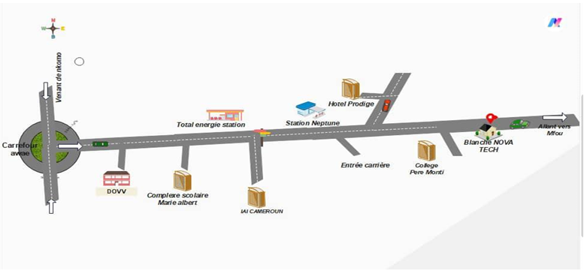
Figure 1 localisation de blanche nova tech

Organigramme
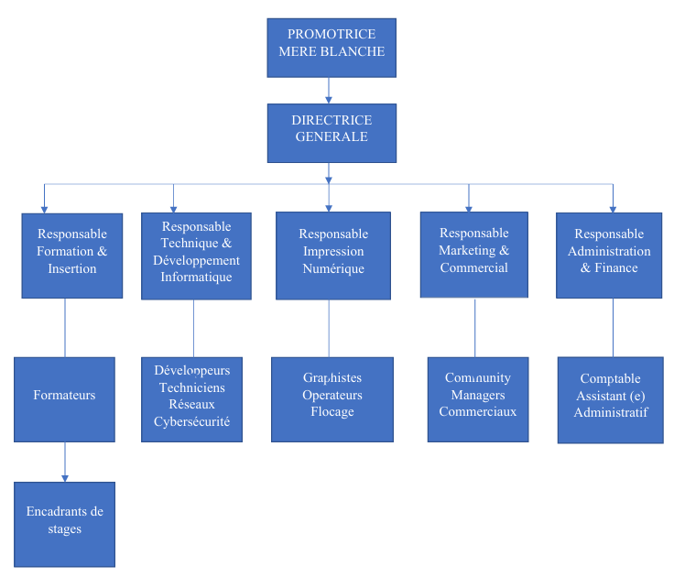

CONCLUSION
En somme, La phrase d'insertion en entreprise est un investissement précieux pour les stagiaires, car elle contribue à créer un environnement de travail positif et favorise notre réussite à long terme. En mettant l'accent sur une intégration efficace, les entreprises peuvent bénéficier d'une main-d'œuvre plus engagée, plus productive et plus satisfaite, ce qui peut avoir un impact positif sur leur performance globale. Le thème qui nous a été attribué à la suite de cette période d’insertion est : « Analyse, Conception et Réalisation d’une plate forme web intelligente de Gestion Événementielle »
PARTIE II : PHASE TECHNIQUE

RESUME
Cette phase a une durée de 10 semaines. C’est à cette période que nous devons faire valoir notre savoir-faire. Nos travaux sont suivis de près par le maitre de stage a qui nous faisons de temps en temps des rapports sur l’état d’avancement des travaux. Nous sommes appelés à faire des recherches sur notre thème en utilisant Internet, des documents et bien d’autre ressource pouvant nous aider, afin de mettre en place une solution et mieux l’expliquer.

PLAN :
INTRODUCTION
DOSSIER 1 : ETUDE DE L’EXISTANT
DOSSIER 2 : CAHIER DES CHARGES
DOSSIER 3 : DOSSIER D’ANALYSE
DOSSIER 4 : DOSSIER DE CONCEPTION
DOSSIER 5 : DOSSIER DE REALISATION
DOSSIER 6 : TEST DE FONCTIONNALITE
DOSSIER 7 : GUIDE D’INSTALATION ET D’UTILISATEUR
CONCLUSION

DOSSIER I : ETUDE DE L’EXISTANT

PLAN :
INTRODUCTION
PRESENTATION DU PROJET
ETUDE DE L’EXISTANT
CRITIQUE DE L’EXISTANT
PROBLEMATIQUE
PROPOSITION DE SOLUTIONS
CONCLUSION

INTRODUCTION
L’étude de l’existant constitue une étape fondamentale pour évaluer les solutions disponibles sur le marcher, identifier leurs limites et déterminer les opportunités d’innovation. Alors que notre société se digitalise rapidement, l'organisation des événements majeurs (mariages, anniversaires, etc.) reste paradoxalement ancrée dans des méthodes traditionnelles peu efficaces, générant des difficultés pour créer et distribuer les invitations, suivre les participants et contrôler les accès. Pour répondre à ces défis, nous développons une plate-forme web intelligente qui automatise la création d'invitations via des Template personnalisables et simplifie la gestion des invités grâce à des QR codes uniques, offrant une solution complète et sécurisée. Cette innovation s'appuiera sur une analyse approfondie des solutions existantes, de leurs limites et des attentes utilisateurs, afin de concevoir un outil parfaitement adapté aux besoins réels des organisateurs d'événements.

PRESENTATION DU PROJET
Aujourd'hui, organiser des événements importants comme les mariages, anniversaires ou cérémonies reste compliqué et prend beaucoup de temps, à cet effet nous allons mettre sur pied « une plate-forme web intelligente de Gestion Événementielle » Il s’agit ici d’une plate-forme web innovante qui modernise la gestion d'événements en remplaçant les méthodes traditionnelles par une solution digitale complète. Notre outil permettra de créer des invitations personnalisées avec QR codes uniques, gérer les accès via des scans mobiles, automatiser les rappels aux invités, et suivre les participations en temps réel. Conçue pour les particuliers et professionnels organisant mariages ou cérémonies, notre plate-forme alliera simplicité d'utilisation et fonctionnalités avancées, éliminant le stress organisationnel tout en offrant une expérience fluide aux organisateurs et invités. Son but est de transformer des heures de gestion chaotique en quelques clics intuitifs, avec une traçabilité optimale et des designs adaptés à chaque type d'événement.

ETUDE DE L’EXISTANT
Après une enquête menée auprès d’organisateurs d’événements, nous avons constaté que la majorité d’entre eux géraient leurs événements de manière traditionnelle, avec les limites suivantes :
- Gestion manuelle des invitations : Création individuelle des billets d’invitation (PDF, papier, etc.) ;
- Contrôle d’accès inefficace : Aucun système automatisé pour vérifier les invités à l’entrée ;
- Listes d’invités peu pratiques : Utilisation de fichiers Excel ou de listes papier, entraînant des risques d’erreurs et une gestion fastidieuse ;
- Confirmations de présence chronophages : Les organisateurs doivent contacter chaque invité un par un (par téléphone, e-mail, etc.).
Ces méthodes manuelles engendrent une perte de temps, des risques d’erreurs et une difficulté à suivre les statistiques (taux de participation, préférences des invités, etc.). Nous avons également étudié les solutions logicielles (web et mobiles) disponibles sur le marché. Il s’agit entre autres de :
- Eventbrite : plateforme de gestion d’évènements qui permet de créer des pages d’évènements, de gérer les inscriptions et les paiements, ainsi que de suivre les statistiques d’évènements ;
- Attendify : application mobile qui permet de créer des applications d’évènements personnalisées pour les participants, avec des fonctionnalités tels que la navigation d’évènements, les notification push, et les évaluations d’évènements ;
- Cvent: Logiciel complet pour la gestion d'événements, y compris la planification, la budgétisation, la gestion de la logistique, la création de sites web d'événements et la gestion des fournisseurs ;
- Hubilo: Plateforme axée sur la création d'expériences événementielles engageantes, avec des fonctionnalités pour la diffusion en direct, la mise en relation des participants et la création de communautés en ligne ;
- Zkipster: Logiciel axé sur la gestion des participants, avec des fonctionnalités pour l'enregistrement des invités, la gestion des listes d'invités, la vérification des billets et la création de badges.
Notre analyse montre qu’il existe un besoin non comblé pour la gestion des évènements.

CRITIQUE DE L’EXISTANT
Notre analyse des pratiques traditionnelles et des solutions logicielles actuelles révèle plusieurs faiblesses majeures dans la gestion des événements. Ces problèmes entraînent des conséquences négatives pour les organisateurs (perte de temps, risques d’erreurs, manque de données exploitables), mais ouvrent aussi des opportunités d’innovation.
Le tableau suivant synthétise les critiques, leurs Limites, et les solutions potentielles pour y remédier :

Tableau 1: tableau de critique de l'existant
CRIRIQUES | LIMITES | SOLUTIONS
Gestion manuelle des invitations (création individuelle des billets) | Perte de temps, risques d’erreurs, manque de professionnalisme. | Automatisation : Outil de génération de billets uniques (QR code).
Listes d’invités sur Excel/papier | Difficulté de mise à jour, risques de doublons ou d’oublis | Base de données centralisée avec suivi en temps réel
Confirmations de présence manuelles (appels/e-mails individuels) | Processus chronophage, faible taux de réponse | Système automatisé (e-mails/SMS de rappel, bouton de confirmation en 1 clic)
Contrôle d’accès inefficace (vérification manuelle à l’entrée) | Files d’attente longues, risques de fraude | Scan de QR code plus Dashboard de contrôle en direct
Solutions logicielles trop complexes (trop de fonctionnalités inutiles) | Courbe d’apprentissage raide, adoption difficile | Interface simplifiée avec options modulaires (que l’utilisateur active si besoin)
Personnalisation limitée des invitations | Image de marque peu valorisée, manque d’engagement | Éditeur visuel pour personnaliser designs, couleurs, logos
Pas d’Analytics post-événement | Impossible de mesurer le ROI ou les préférences des invités | Tableau de bord avec statistiques (taux de participation, feedback, etc.)
Cas des applications déjà existante
Tarification rigide des plates-formes | Coût prohibitif pour petits événements | Modèle flexible (paiement à l’usage ou abonnement scalable)
Fonctionnalités d'analyse assez basiques (Eventbrite) | Pas d'analyse en temps réel ou de personnalisation avancée | Personnalisation des QR Codes par invité, Lié à un dashboard en temps réel (stats de scans, taux de présence, heatmap des arrivées).
Invitation non automatise (Attendify) | Gestion des invitations peu automatisée | Synchronisation automatique des invités scannés avec des outils comme Salesforce.
Pas pratique pour les petit évènement (Cvent) | Interface surchargée pour les petits événements. | Workflow en 3 étapes : Création → Envoi des invitations (avec QR Code) → Suivi.
présence physique mal gérer (Hubilo ) | Gestion des présences physiques moins développée. | -QR Code unique valable pour l’entrée physique ET l’accès au replay.  -Alertes en temps réel (ex: "Invité X a scanné son QR Code à l’entrée").
Rappel non automatiser (Zkipster) | Pas de automatisation des rappels (ex: relance SMS/email avant l’événement) | Rappels automatisés (SMS/email) intégrant le QR Code

PROBLEMATIQUE
Les organisateurs d'événements font aujourd'hui face à un double défi : d'une part, des méthodes traditionnelles chronophages et peu fiables (gestion manuelle des invitations, listes sur Excel, contrôle d'accès non digitalisé), et d'autre part, des outils digitaux existants qui, bien que technologiquement avancés, pèchent par leur complexité, leur manque de personnalisation, leur tarification rigide et l'absence d'analyses post-événement. Comment mettre sur pied une plate-forme intelligente qui permettra aux organisateurs de gérer de manière professionnel et simple leurs événements ?

PROPOSITION DE SOLUTION
Nous allons mettre sur pied une plate-forme web intelligente de gestion des événements. Notre plate-forme innovante va offrir un outil tout-en-un qui automatise la gestion des événements (création de billets, QR code, envoie et confirmations automatiques), tout en permettant une personnalisation poussée et en fournissant des analyses complètes post-événement. Avec une interface intuitive et modulaire, adaptée aussi bien aux petits qu'aux grands événements, et une tarification favorable, elle éliminera les inefficacités des méthodes traditionnelles et comblera les lacunes des solutions déjà existantes. Par exemple, un organisateur peut créer des invitations personnalisées, suivre les confirmations en temps réel et gérer les accès via QR code, le tout depuis une seule plateforme simple d'utilisation.

CONCLUSION
L'étude de l'existant révèle un paradoxe marqué dans l'organisation d'événements : les méthodes traditionnelles (Excel, gestion papier) restent largement utilisées malgré leur inefficacité chronophage et leur manque de scalabilité, tandis que les solutions logicielles existantes, bien que technologiques, pêchent par leur complexité, leur rigidité tarifaire et leur incapacité à couvrir l'ensemble du cycle événementiel. Ce double constat identifie une opportunité claire pour une plateforme web alliant simplicité d'usage (UX intuitive), puissance fonctionnelle (automatisation, analytics) et flexibilité économique (freemium/pay-per-use), capable de répondre aux besoins diversifiés des organisateurs tout en transformant la gestion d'événements en processus fluide. Ces insights fondent la pertinence de notre solution innovante, dont les spécificités seront détaillées dans la suite de cette étude.

DOSSIER II : CAHIER DES CHARGES

PLAN :
INTRODUCTION
CONTEXTE ET JUSTIFICATION DE L’ETUDE
LES OBJECTIFS DE L’ETUDE
EXPRESSIONS DES BESIONS DE L’UTILISATEUR
PLANIFICATION DU PROJET : Diagramme Gantt avec Gantt Project
ESTIMATION DU COUT DU PROJET (Voir la mercuriale)
LES CONTRAINTES DU PROJET
LES LIVRABLES
CONCLUSION

INTRODUCTION
De nos jours, la conception de tout projet efficace repose sur l'élaboration d'un cahier des charges (CDC). Ce document officiel constitue le fondement de la réalisation d'un projet, en formalisant les besoins et les objectifs spécifiques de l'entreprise. Dans le cadre de notre étude, le CDC établi propose une solution digitale innovante, conçue pour répondre aux attentes du client en simplifiant la gestion des événements. Cette application offre des fonctionnalités avancées et des avantages significatifs, qui seront détaillés dans la suite de ce document.

CONTEXTE ET JUSTIFICATION DE L’ETUDE

Contexte
Actuellement, plus de 80 % des professionnels et particuliers organisant des événements (mariages, anniversaires, etc.) dépendent encore de méthodes manuelles, comme Excel (85 % des cas) ou les échanges d’e-mails, une approche chronophage (45 % du temps perdu en tâches répétitives), sujette à des erreurs (35 % des événements touchés par des doublons ou oublis) et manquant d’analyses. Pourtant, le marché des événements, estimé entre 50 et 100 milliards de FCFA par an, avec une croissance annuelle d'environ 5 à 10 %, voit une forte demande pour des solutions digitales : 70 % des utilisateurs les préfèrent, et les plateformes automatisées comme Eventbrite ou RSVPify ont explosé, passant de 12 millions d’utilisateurs en 2020 à plus de 40 millions en 2024. Pour rester compétitifs, 75% des organisateurs considèrent désormais la digitalisation comme incontournable, permettant de réduire de 50 % le temps de gestion, de limiter les erreurs et d’améliorer l’expérience invitée via des outils analytiques et automatisés.

Justification
Face à ces défis, la digitalisation des processus événementiels représente une opportunité stratégique. L’automatisation des invitations (via QR Codes, liens personnalisés), couplée à une plate-forme centralisée de gestion, permettrait de réduire les erreurs, d’optimiser le suivi des participants et d’offrir une expérience utilisateur plus fluide. De plus, l’intégration d’outils d’analyse en temps réel et post-événement fournirait des données précieuses pour mesurer l’engagement, ajuster les stratégies et justifier les investissements futurs.
Ce projet s’inscrit donc dans une dynamique d’innovation et d’adaptation aux nouvelles attentes du marché. En modernisant la gestion des événements, il répondra non seulement à des besoins opérationnels immédiats (gain de temps, réduction des coûts), mais aussi à des enjeux stratégiques (amélioration de la satisfaction client, etc.).

LES OBJECTIFS DE L’ETUDE

Objectif général
« Développer une plateforme web intelligente, centralisée permettant la création automatisée d’invitations, la gestion des invités via QR Code, et l’analyse des données événementielles. »

Objectifs spécifiques
- Création d'invitations personnalisées avec QR code unique : Le système génère automatiquement des invitations digitales contenant un QR code unique pour chaque invité, permettant une identification précise et éliminant les risques de falsification ou de transfert d'invitation ;
- Gestion des accès via scan mobile : Les organisateurs peuvent vérifier les participants en temps réel en scannant les QR codes avec un smartphone ou une tablette, offrant un contrôle d'accès rapide et sécurisé sans besoin d'équipement spécialisé ;
- Automatisation des rappels aux invités : Le programme envoie automatiquement des notifications et rappels personnalisés aux invités selon un calendrier prédéfini (X jours avant l'événement, la veille, etc.), réduisant les oublis et améliorant le taux de participation ;
- Suivi des participations en temps réel : Un tableau de bord central affiche instantanément le statut de chaque invité (présent/absent/en retard), permettant aux organisateurs d'avoir une vision claire de la fréquentation à tout moment ;
- Analyse des données (présence, entrée, sortie) : Le système collecte et traite automatiquement les données de fréquentation (heures d'arrivée/départ, durée de présence) pour générer des rapports statistiques utiles à l'évaluation et à l'amélioration des futurs événements.

EXPRESSIONS DES BESIONS DE L’UTILISATEUR

Besoin fonctionnel
Tableau 2:tableau des besoins fonctionnel
Fonctionnalité | Description
Création d’invitations | Éditeur drag & drop (ex : GrapesJS) permettant la personnalisation avancée avec des templates prédéfinis.
Gestion des invités | Import massif via CSV, envoi automatisé d’emails/SMS, et suivi des réponses (RSVP) en temps réel.
QR Codes | Génération dynamique de QR codes uniques (Node.js + librairie qrcode) et scan via application mobile pour un contrôle d’accès sécurisé.
Analytics | Tableau de bord interactif (ex : Chart.js) affichant les taux de participation, la fréquentation en temps réel, et d’autres KPI clés.

Ce tableau synthétise les besoins essentiels pour une solution complète et performante, combinant simplicité d’utilisation et fonctionnalités avancées.

Besoin non fonctionnel
- Performance : Garantir une expérience fluide même avec un grand nombre d’utilisateurs ;
- Sécurité (Confidentialité, Intégrité, Disponibilité, Authentification, Non-répudiation) : Protéger les données sensibles (coordonnées des invités, logs d’accès) ;
- UX/UI (Expérience utilisateur et interface) : Une interface intuitive, accessible et adaptée à tous les appareils ;
- Compatibilité : compatible à tous les navigateurs (Chrome, Safari, Firefox, etc.).
- L’ergonomie : le système facile, efficace, confortable et agréable à utiliser.
- Robustesse : le système doit fonctionner correctement malgré des conditions anormales : erreurs, surcharge, données invalides, pannes, attaques…

PLANIFICATION DU PROJET (étude Gantt Project)
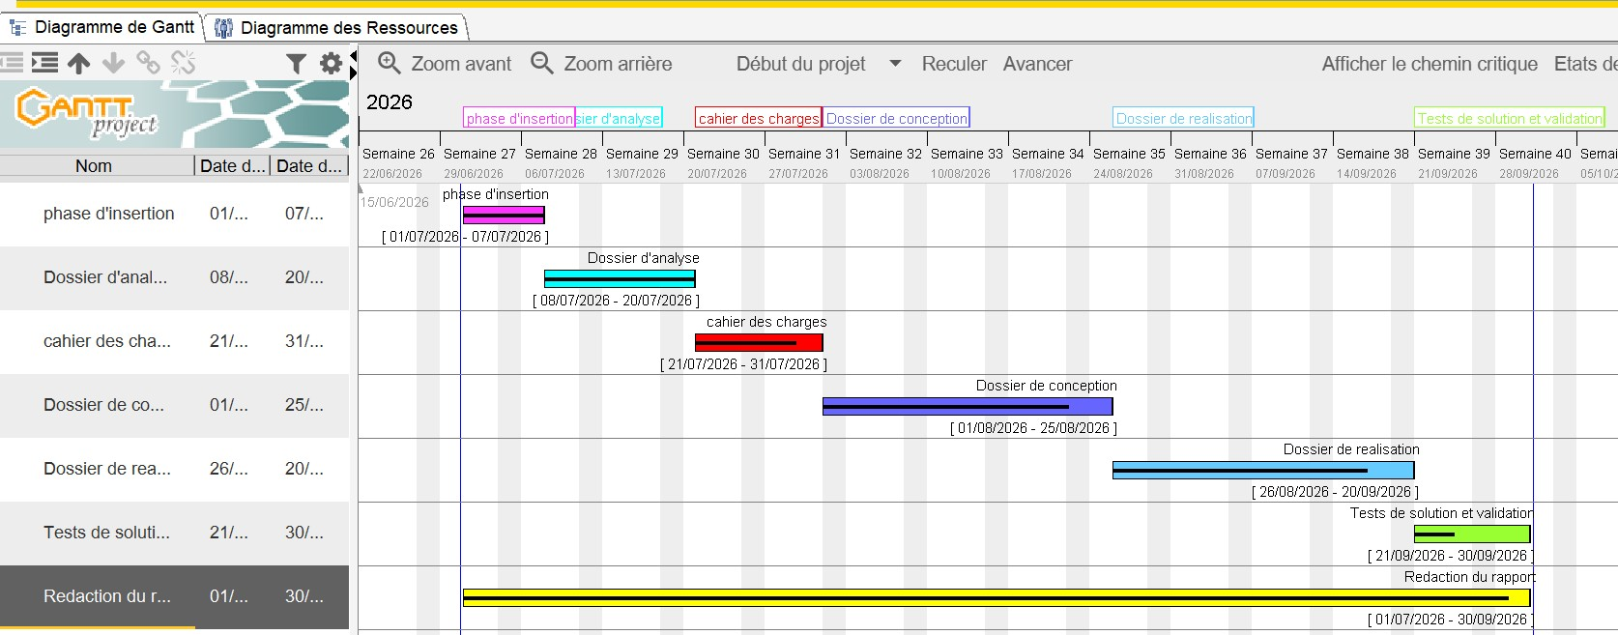

Figure 2: diagramme de Gantt

ESTIMATION DU COUT DU PROJET (Voir la mercuriale 2026)

Ressources logicielles
Tableau 3: ressource logicielle (D’après la mercurial 2026)
Logiciel | Usage | Coût (FCFA)
Système d’exploitation Windows 10 pro version complète | Conception et réalisation de la plate-forme | 126 000
Figma | Design des interfaces (maquettes UX/UI). | 36 686/3mois
Adobe Photoshop | Design logo et icones | 100 300
MICROSOFT OFFICE 2019 PROFESSIONNEL | Rédaction du rapport | 86 250
Visual studio code(entreprise) | Pour le développement de la plate-forme | 2 700 000

Ressources matérielles
Tableau 4: ressource matérielle (D’après la mercurial 2026)
Élément | Description | Coût (FCFA)
Smartphones/Tablettes | Pour tester le scan des QR Codes en conditions réelles (iOS + Android). | 250 000
ORDINATEUR PORTABLE HP ENVY X2 15-C020NF CORE M-5Y 10C/4GO/500G0/W8.1/15" | Pour développer la plateforme | 980 534
Router wifi  (Source : google.com) | Pour la connexion internet | 45 000

Ressources humaines
Tableau 5: ressource humaine (D’après la mercurial 2026)
Rôle | Responsabilités | Coût estimé (FCFA)
Chef de projet | Coordination, gestion des délais, communication avec le client. | 5 000 000
Développeur Full-Stack | Codage du frontend (React) + backend (Node.js/API QR Codes). | 3 500 000
Designer UX/UI | Création des maquettes et prototypage (Figma). | 2 000 000

Tableau récapitulatif
Tableau 6: récapitulatif
Ressources | Cout (FCFA)]l
Ressources logicielles | 3 049 236
Ressources matérielles | 1 278 534
Ressources humaines | 10 500 000
Marge (20%) | 2 965 554 14 827 770
Total | 17 793 324

LES CONTRAINTES DU PROJET

Qualité
- Garantir un produit fiable, sécurisé et répondant aux attentes utilisateurs ;
- Assurer une interface utilisateur intuitive et ergonomique.

Délai
- Développer et déployer la solution dans un délai de 3 mois.

Coût
- L’enveloppe budgétaire pour le projet est de dix sept millions sept cent quatre-vingt-treize mille trois cent vingt-quatre franc cfa (17 793 324 fcfa).

LES LIVRABLES
- Cahier de charge ;
- Bases de données ;
- Plateforme
- Rapport physique

CONCLUSION
En somme, le cahier des charges nous a permis de représenter les attentes du maître d’ouvrage, de définir les différents besoins de l’utilisateur, spécifier les contraintes du projet, ressortir les ressources nécessaires à la réalisation du projet, enfin, d’organiser les tâches. Cette partie primordiale terminée, il est question pour nous de passer à présent à la partie suivante de notre travail, qui repose sur une analyse plus détaillée de notre projet.
DOSSIER3 : DOSSIER D’ANALYSE

PLAN :
INTRODUCTION
METHODOLOGIE
MODELISATION
CONCLUSION

INTRODUCTION
Ce dossier d'analyse présente une évaluation approfondie de la conception d'une plate-forme web intelligente de gestion événementielle, intégrant l'automatisation des invitations et un suivi optimisé des participants via QR code unique. L'objectif est d'analyser l'ergonomie, les fonctionnalités clés (comme la génération automatisée d'invitations, la validation en temps réel par QR code et le reporting analytique), ainsi que les performances techniques (rapidité, stabilité et compatibilité multi-support). L'étude identifie les atouts, les limites et les pistes d'amélioration pour garantir une solution à la fois innovante, intuitive et scalable, répondant aux besoins des organisateurs comme des participants.

METHODOLOGIE

Etude comparative UML et MERISE
UML (Unified Modeling Language) est un langage de modélisation graphique qui permet de représenter visuellement la structure et le comportement des systèmes informatiques, notamment orientés objet. Devenu une norme internationale en 1997, UML propose divers types de diagrammes (comme le diagramme de classes) pour faciliter la conception, la documentation et la communication autour des logiciels, tout en restant indépendant des langages de programmation.
Merise, en revanche, est une méthode française d’analyse et de conception des systèmes d’information, très utilisée dans le développement de bases de données et la gestion de projet informatique. Elle se distingue par une approche systémique, en séparant clairement le traitement des données et des processus, et en organisant la modélisation selon plusieurs cycles (cycle de vie, cycle de décision, cycle d’abstraction) pour bâtir des systèmes robustes à chaque étape du projet. Le tableau ci-après donne une comparaison claire entre UML et MERISE.
Tableau 7: étude comparative uml et merise
Critère | UML (Unified Modeling Language) | MERISE (Méthode d'Étude et de Réalisation Informatique pour les Systèmes d’Entreprise)
Origine | Développé par l'OMG (Object Management Group) dans les années 1990 | Créé en France dans les années 1970-1980 pour la conception des SGBD relationnels
Approche | Orientée Objet (Classes, Objets, Héritage, Polymorphisme) | Approche systémique et relationnelle (Entités, Associations, Cardinalités)
Modélisation | Plus flexible, adapté aux méthodes agiles et POO | Plus rigide, adapté aux bases de données relationnelles
Diagrammes | 14 types (Classe, Cas d’utilisation, Séquence, Activité, etc.) | 3 niveaux (Conceptuel, Logique, Physique) + MCD, MLD, MPD
Utilisation | Développement logiciel, analyse orientée objet | Conception de bases de données et systèmes d’information
Outils | StarUML, Lucidchart, Enterprise Architect, PowerAMC. | PowerAMC, WinDesign, Merise2Java
Avantages | Adapté aux projets complexes et évolutifs | Structuré, clair pour la modélisation des données
Inconvénients | Courbe d’apprentissage élevée | Moins adapté aux méthodes agiles, peu orienté objet

Etude comparative des processus unifiés
- Rational unified process (RUP) : Un processus complet et itératif, diviser en quatre phase : conception, élaboration, construction et transition ;
- Agile unified process (AUP) : un processus agile et itératif, axés sur la collaboration et la livraison rapide de valeur ;
- Open unified process (OUP) : un processus open source, flexible et adaptable aux besoins des projets.
- Essential unified process : un processus minimaliste, conçus pour les projets de petite taille.
- Two Track Unified Process (2TUP) : Processus mixte qui combine des éléments des processus RUP et XP.
Méthodologie utiliser :
En ce qui concerne la méthode que nous allons utiliser, il s’agit de celle directement rattachée au langage de modélisation UML à savoir la méthode 2TUP qui signifie two Track Unified Process. C’est un cycle de développement en Y qui dissocie les aspects techniques des aspects fonctionnels qui correspondent aux deux chemins utilisés pour le développement des systèmes informatiques. Tout processus UP (Unified Process) unifié répond aux caractéristiques suivantes : il est itératif et incrémental. Ainsi donc les avantages que nous présente la méthode 2TUP sont :
- Elle permet de rendre les systèmes extensibles ;
- Elle permet l’ajout des modules ;
- Elle permet la flexibilité dans l’analyse d’un projet ;
- Elle est facile à la conception et la compréhension ;
- Elle permet d’avoir une vue préalable de comment se présentera l’application.
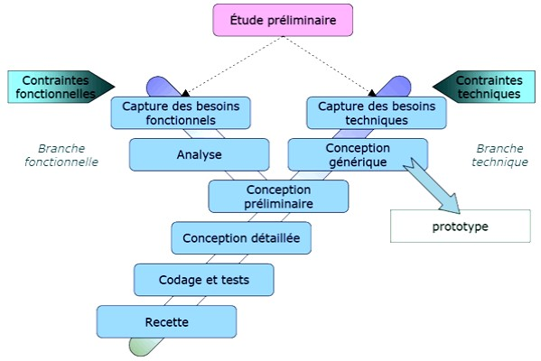

source : https://www.memoireonline.com/05/13/7195

source : https://www.memoireonline.com/05/13/7195

source : https://www.memoireonline.com/05/13/7195

source : https://www.memoireonline.com/05/13/7195

Figure 3: schéma processus 2TUP
source : https://www.memoireonline.com/05/13/7195

source : https://www.memoireonline.com/05/13/7195

source : https://www.memoireonline.com/05/13/7195

source : https://www.memoireonline.com/05/13/7195

MODELISATION

Diagramme des cas d'utilisation (globale et spécifiques)
Un diagramme de cas d’utilisation est un outil de modélisation UML qui permet de représenter les interactions entre les acteurs et un système. Il décrit les différentes actions qu’un utilisateur peut effectuer sur le système et comment le système réagit à ces actions. Le diagramme de cas d’utilisation comprend plusieurs éléments clés pour représenter de manière claire et précise entre les acteurs et le système. Il comprend notamment :
Tableau 8 : formalisme diagramme de cas d’utilisation global
Élément | Description | Schéma
Acteur | Représente un utilisateur ou un système externe qui interagit avec le système. | 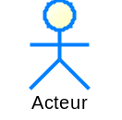
Cas d'utilisation | Fonctionnalité ou service offert par le système, décrivant une séquence d'actions pour atteindre un objectif. | 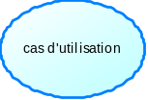
Relations | Lien entre un acteur et un cas d'utilisation (ligne simple). | 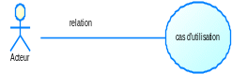
Extensions | Relation conditionnelle : un cas d'utilisation étend un autre si une condition est remplie (<<extend>>). | 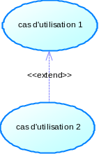
Inclusions | Relation obligatoire : un cas d'utilisation en appelle un autre (<<include>>). | 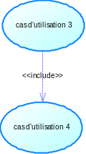
Généralisation | Héritage : l'acteur/cas d'utilisation enfant hérite et spécialise le parent. | 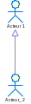

Exemple de diagramme de cas d’utilisation :
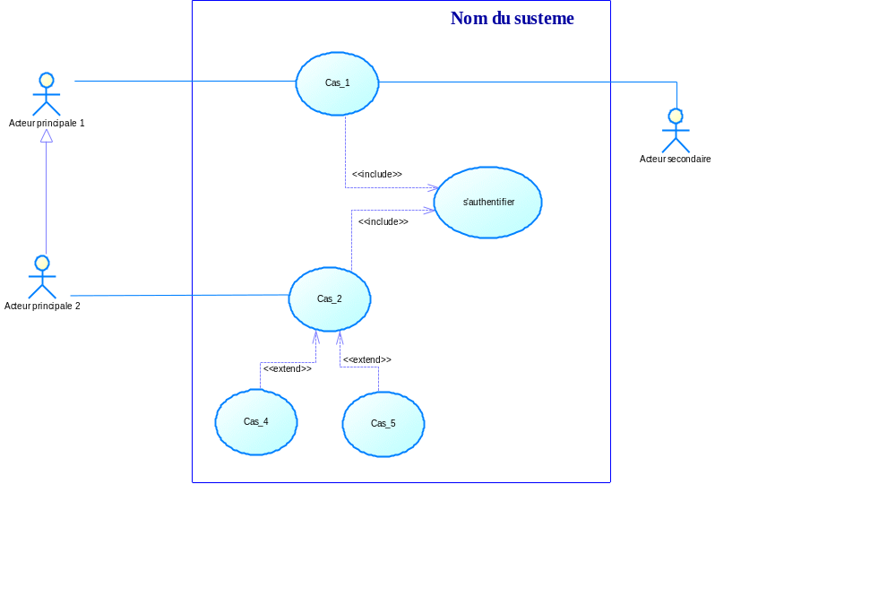
Tableau 4: exemple de diagramme de cas d'utilisation

Diagramme de Cas d’utilisation global :
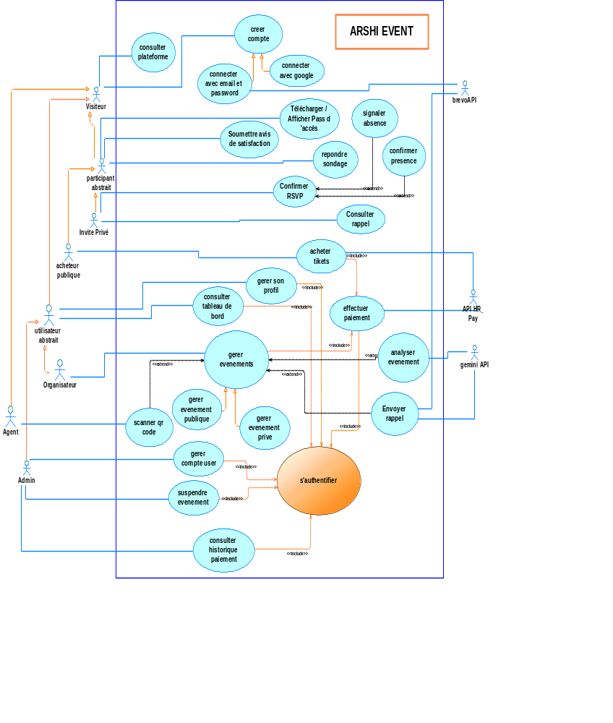

Tableau 5: diagramme de cas d'utilisation global

Cas d’utilisation spécifiques :
- Gérer évènement privé :
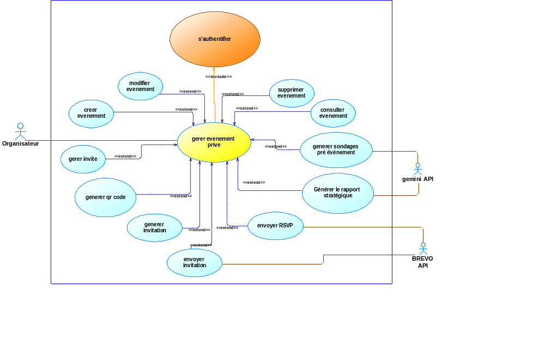

Figure 6: cas spécifique gérer évènement prive

- Gérer évènement publique
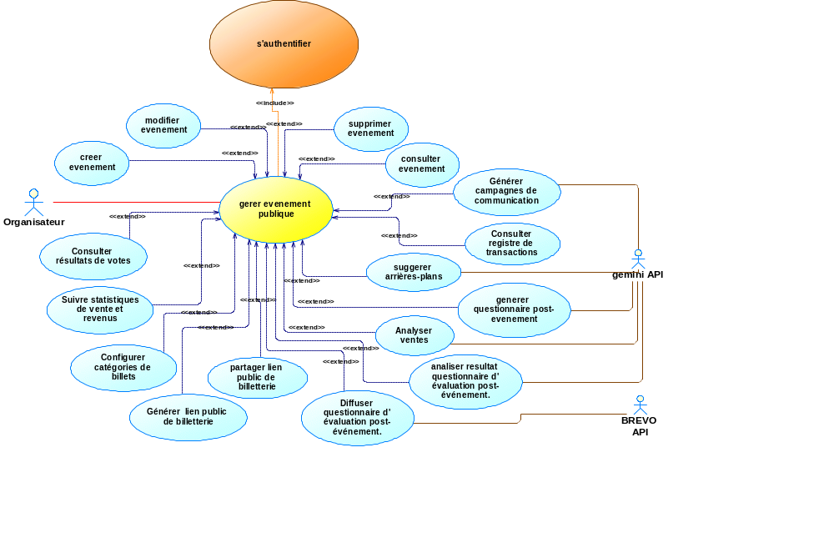

Figure 7: cas spécifique gérer évènement publique

- Gérer invités
Figure 8: cas spécifique gérer invites
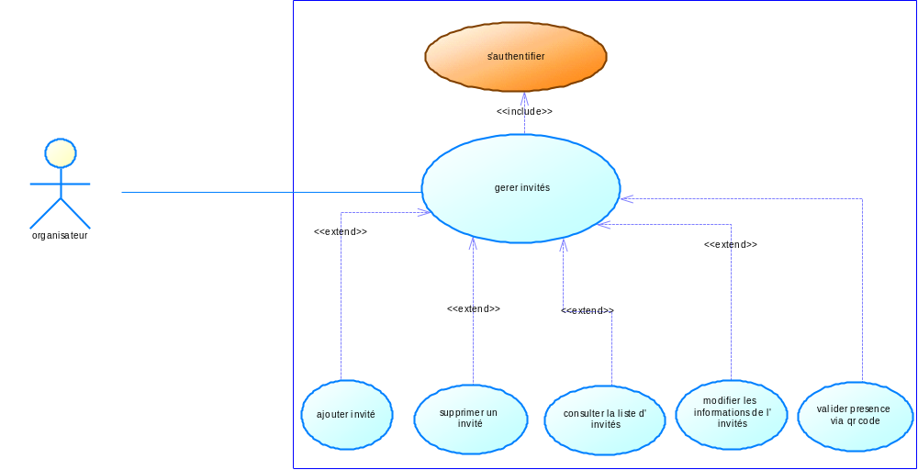

- Gérer compte utilisateur :

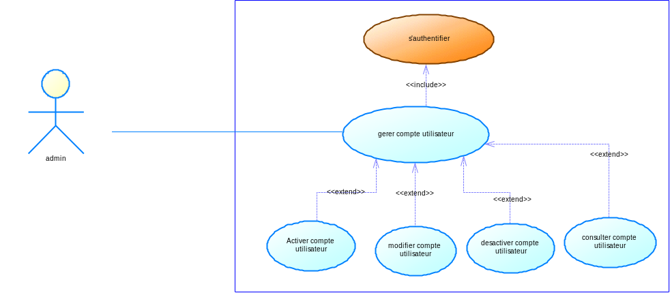
Figure 9: cas spécifique gérer compte utilisateur

Description textuelle
- Cas de s’authentifier :

Tableau 9: description textuelle s'authentifier
S’AUTHENTIFIER
Résumé | Permet à tous les utilisateurs du système d’accéder aux fonctionnalités du système auxquels ils ont droit
Acteurs | Organisateur, administrateur
Pré conditions | - Le système doit être fonctionnel ;  - Les utilisateurs doivent avoir un compte utilisateur déjà créer ;  - La page d’authentification est accessible
Déclencheur | L’utilisateur saisir l’url sur le navigateur.
Scénarios nominale | - L’utilisateur saisir l’url sur le navigateur  - Le système affiche l’interface d’accueil ;  - L’utilisateur clique sur « connexion » ;  - Le système affiche le formulaire de connexion ;  - L’utilisateur remplit les champs puis valide ;  - Le système vérifie la conformité des informations saisies par l’utilisateur ;  - Le système envoie une requête a la base de données qui l’exécute, vérifie et renvoie la réponse.  - Le serveur d’application analyse la réponse renvoyée par le serveur de base de données.  - Le système affiche le tableau de bord de l’utilisateur.
Scénarios alternatif | 6.a. Le système affiche un message d’erreur à l’utilisateur. L’utilisateur a entré des données ne respectant pas le format défini.  6.b. Le système réaffiche le formulaire d’authentification (étape 4).  8.a. les identifiants saisis n’existent pas.  8.b le système affiche un message d’erreur
Post condition de succès | L’utilisateur est authentifié et a accès a son interface de travail
Post condition d’échec | Un message d’erreur est affiché et l’utilisateur est redirigé vers le formulaire de connexion.

- Cas d’ajouter invités :
Tableau 10: description textuelle ajouter invites
AJOUTER INVITES
Résumé | Permet à l'organisateur d'un événement d'ajouter des invités manuellement ou via importation
Acteurs | Organisateur
Pré condition | L’organisateur a créé un événement dans lequel il va ajouter l’invité
Déclencheur | L’organisateur clique sur ‘voir l’événement et accède la section de gestion de l’événement.
Scénarios nominal | - L’organisateur clique sur le bouton ajouter un invité ;  - Le système propose deux choix possibles :  - Saisie manuelle  - Import CSV/Excel (liste préformatée)  - L’organisateur fait son choix, entre les informations correspondant à son choix et valide ;  - Le système effectue une vérification du format des informations entrées par l’organisateur puis envoi la requête a la base de données ;  - La base de données traite et renvoie un résultat ;  - Le système vérifie le résultat ;  - La BD sauvegarde les informations de l’invité ;  - Le système renvoi un message de succès.
Scénarios alternatif | 4.a fichier format incorrect : le système renvoi un message d’erreur  6.a l’invité existe déjà : le système renvoi un message d’erreur.
Post condition de succès | Les invités sont ajoutés à la liste.
Post condition d’échec | Aucun invité n’est ajouté.

- Cas de Créer évènement :
Tableau 11: description textuelle créer évènement
Créer évènement
Résumé | Permet à l’organisateur de créer un évènement
Acteurs | Organisateur
Pré condition | L’organisateur doit être connecter à la plateforme
Déclencheur | Clique sur le bouton ‘‘créer un évènement’’ dans la section des évènements.
Scénarios nominal | - L’organisateur clique sur le bouton créer un évènement ;  - Le système renvoi le formulaire de création d’évènement ;  - L’organisateur remplit tous les champs et valide ;  - Le système vérifie le format des champs puis envoie la requête a la base de données ;  - La base de données traite la requête, retourne un résultat et sauvegarde l’évènement dans la base de données ;
Scénarios alternatif | 4.a. forma de données incorrectes : le système renvoi un message d’erreur ;
Post condition de succès | Evènement créer avec succès
Post condition d’échec | Aucun évènement n’a été créer

Diagramme de communication
Le diagramme de communication (anciennement appelé diagramme de collaboration) est un diagramme UML qui représente les interactions entre objets en mettant l'accent sur l'organisation spatiale et les relations structurelles plutôt que sur l'aspect temporel. Le tableau ci-dessous présente le formalisme du diagramme de communication.
Tableau 12: formalisme diagramme de communication
Eléments | description | schéma
Acteur | Représente une entité externe (personne, système, service) qui interagit avec le système étudié. Contrairement au diagramme de séquence, l'acteur est représenté de manière statique sans ligne de vie. | 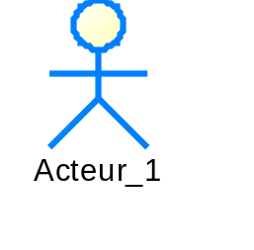
Objet | Représente une instance d'une classe qui participe aux interactions dans le système. Dans le diagramme de communication, l'objet est représenté de manière statique et montre ses relations avec d'autres objets et acteurs. | 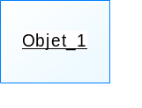
Lien entre objet | Représente une connexion ou relation entre deux entités (objets ou acteurs) qui permet l'échange de messages. Il matérialise le canal de communication nécessaire pour l'interaction. | 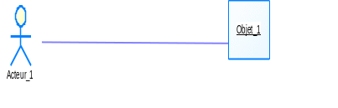
Message | Représente une communication entre deux entités, les messages sont numérotés pour indiquer l'ordre d'exécution et sont placés le long des liens. | 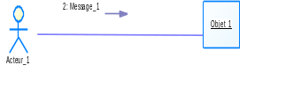

- Exemple de diagramme de communication
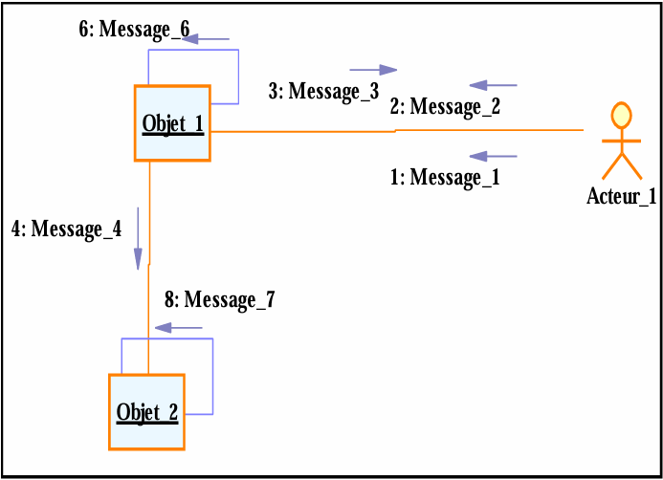
Figure10: exemple de diagramme de communication

- Cas de s’authentifier :
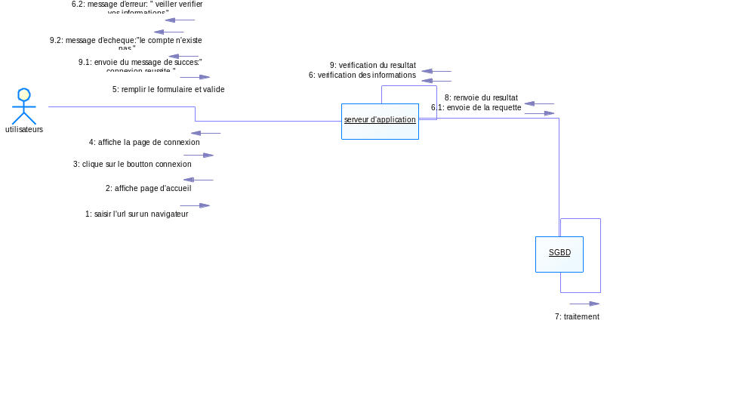
Figure 11: diagramme de communication s'authentifier

- Cas d’ajouter invités
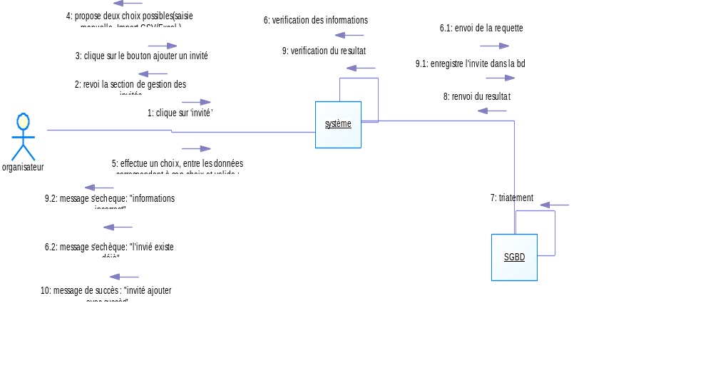
Figure 12: diagramme de communication ajouter invites

- Cas de créer évènement :
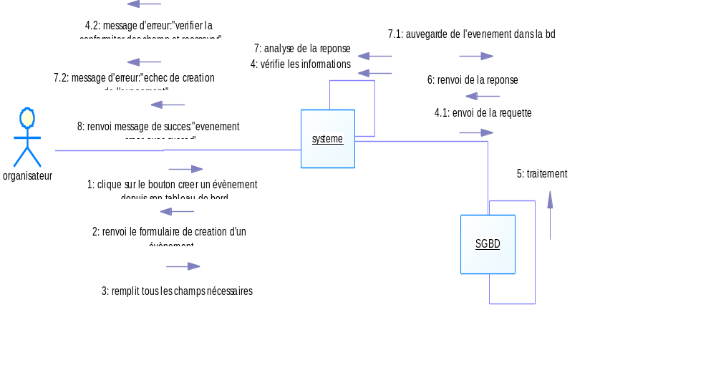
Figure 13: diagramme de communication créer évènement

Diagramme de séquence
Le diagramme de séquence est un diagramme UML qui modélise les interactions dynamiques entre les différents acteurs et objets d'un système en mettant l'accent sur l'aspect temporel. Il représente graphiquement l'échange de messages dans un ordre chronologique précis, avec des lignes de vie verticales pour chaque participant et des flèches horizontales pour les communications.
Tableau 13: formalisme diagramme de séquence
Eléments | Description | Schéma
Acteur | Représente une entité externe (personne, système, service) qui interagit avec le système étudié. Il est généralement représenté par une figure humaine stylisée ou un rectangle avec le nom de l'acteur. | 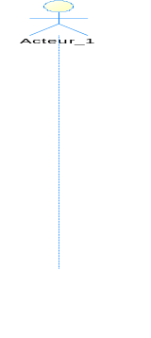
Objet | Représente une instance d'une classe qui participe à l'interaction. Il peut être un composant du système, une base de données, un service, ou tout élément logiciel qui reçoit et traite des messages. | 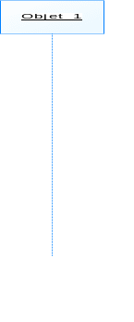
Activation | Représente la période pendant laquelle un objet ou acteur est actif et exécute une opération. Elle matérialise le temps d'exécution d'une méthode ou d'un traitement. | 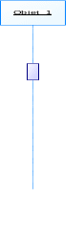
Message d’appel réflexif | Est un message qu'un objet s'envoie à lui-même. Il représente l'appel d'une méthode interne ou un auto-traitement au sein du même objet. | 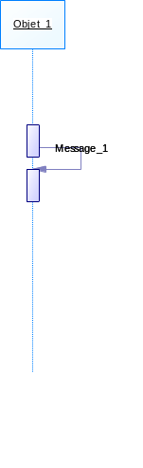
Message d’appel | Représente l'invocation d'une opération d'un objet vers un autre. Il matérialise la communication entre différents composants du système. | 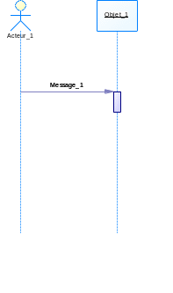
Message de retour | Représente la réponse renvoyée après l'exécution d'un message d'appel. Il indique la valeur de retour ou la confirmation d'exécution d'une opération. | 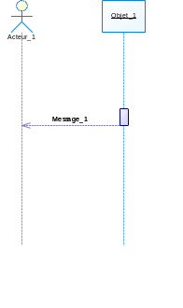
Reference d’interaction | Permet de faire référence à un autre diagramme de séquence ou à une interaction définie séparément. Elle évite la duplication de séquences complexes et améliore la lisibilité. | 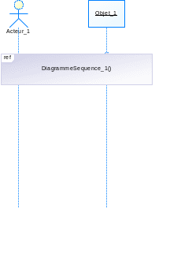
Fragment d’interaction | Est une structure de contrôle qui encapsule une partie du diagramme de séquence. Il permet de modéliser des comportements conditionnels, répétitifs ou parallèles. | 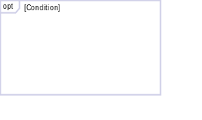
Fragment d’interaction alternatif | Est un type spécifique de fragment qui modélise un comportement conditionnel de type if -else. Il permet de représenter des chemins d'exécution mutuellement exclusifs. | 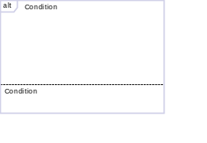
- Exemple de diagramme de séquence
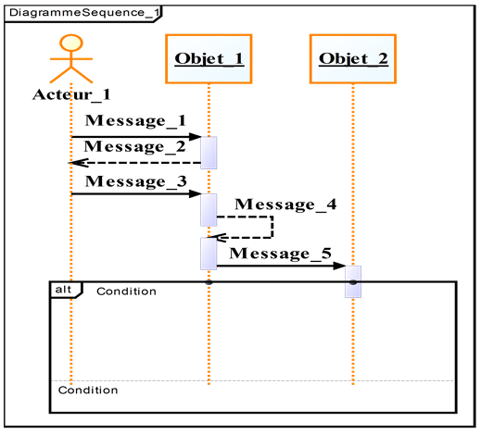
Figure 14: exemple de diagramme de séquence

- Cas de s’authentifier
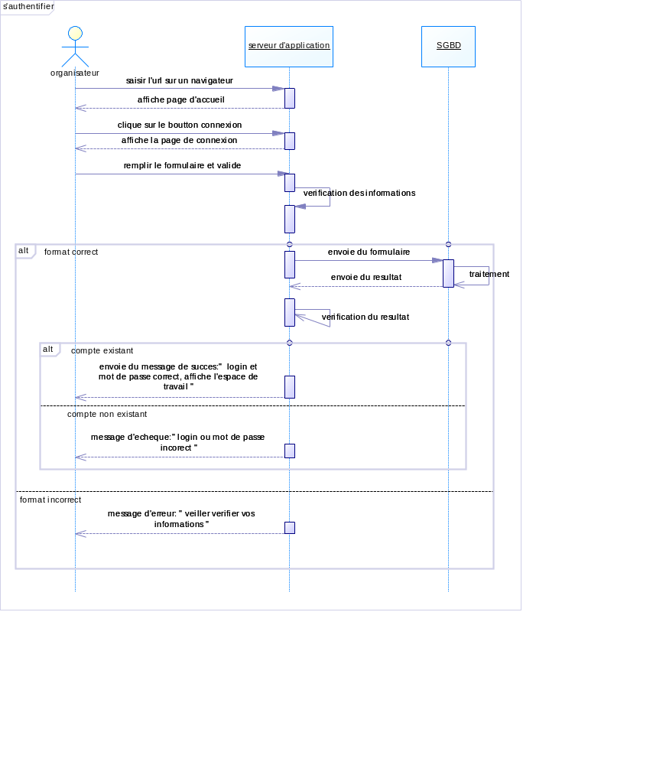
Figure 15: diagramme de séquence s'authentifier

- Cas de créer événement :
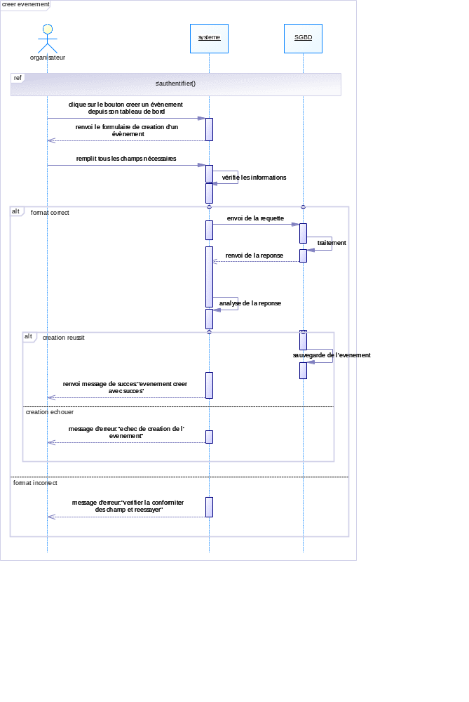
Figure 16: diagramme de séquence créer événement

- Cas d’ajouter inviter :
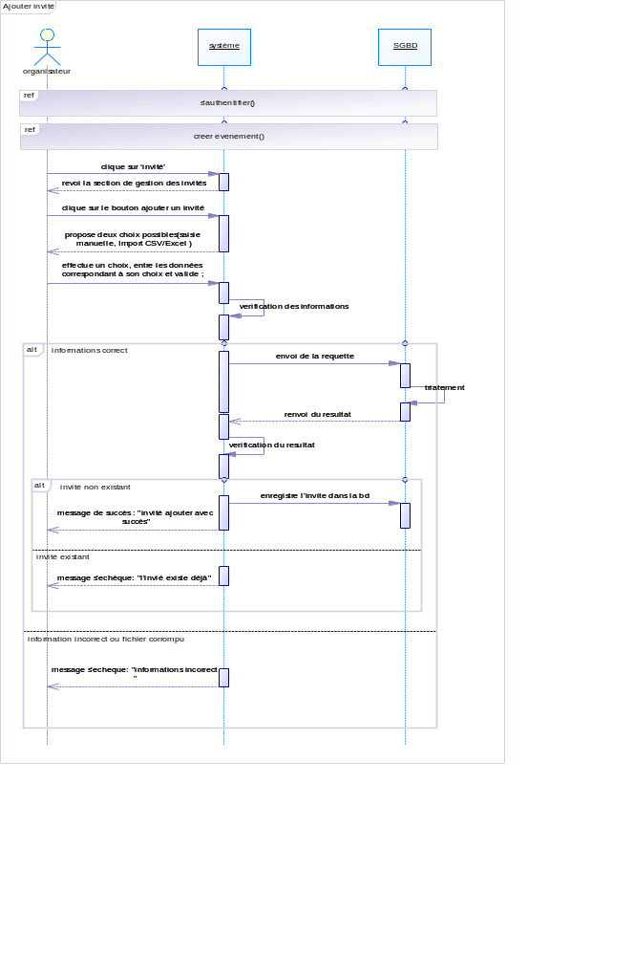
Figure 17: diagramme de séquence ajouter inviter

Diagramme d’activité
Le diagramme d'activité est un diagramme UML qui modélise le flux de travail et les processus métier d'un système en représentant l'enchaînement logique des activités, décisions et synchronisations. Il utilise une notation graphique intuitive avec des formes ovales pour les activités, des losanges pour les décisions, et des barres de synchronisation pour gérer le parallélisme.
Tableau 14: formalisme diagramme d'activité
Eléments | Description | Schéma
Unité d’organisation | Aussi appelée "couloir" ou "swimlane", représente une partition verticale ou horizontale du diagramme qui regroupe les activités selon leur responsabilité (acteur, département, système, etc.). | 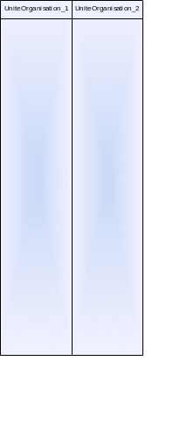
Activité | Représente une tâche, une action ou un traitement qui doit être exécuté dans le processus. Elle constitue l'unité de base du travail dans un diagramme d'activité. | 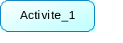
Début d’activité | Marque le point de départ d'un processus ou d'un sous-processus. Il indique où commence l'exécution du flux d'activités. | 
Flux | Représente le passage d'une activité à une autre. Il matérialise l'ordre d'exécution et le cheminement logique du processus.
Décision | Représente un point où le flux se divise en plusieurs branches mutuellement exclusives selon des conditions spécifiques. Il modélise les choix et alternatives dans le processus. | 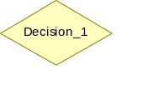
Synchronisation | Permet de modéliser le parallélisme et la coordination entre plusieurs flux d'activités. Elle comprend la division (fork) et la jointure (join) de flux parallèles. | 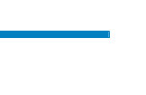
Fin d’activité | Marque la fin normale d'un processus ou d'un sous-processus. Il indique que toutes les activités ont été complétées avec succès. | 
Fin de flux | Termine prématurément une branche spécifique du processus sans arrêter les autres branches parallèles. Il permet de modéliser des fins conditionnelles ou partielles. | 

- Exemple diagramme d’activité
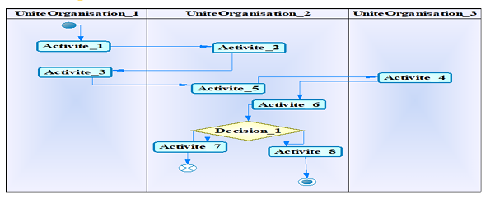
Figure18: exemple de diagramme d'activité

- Cas de s’authentifier :
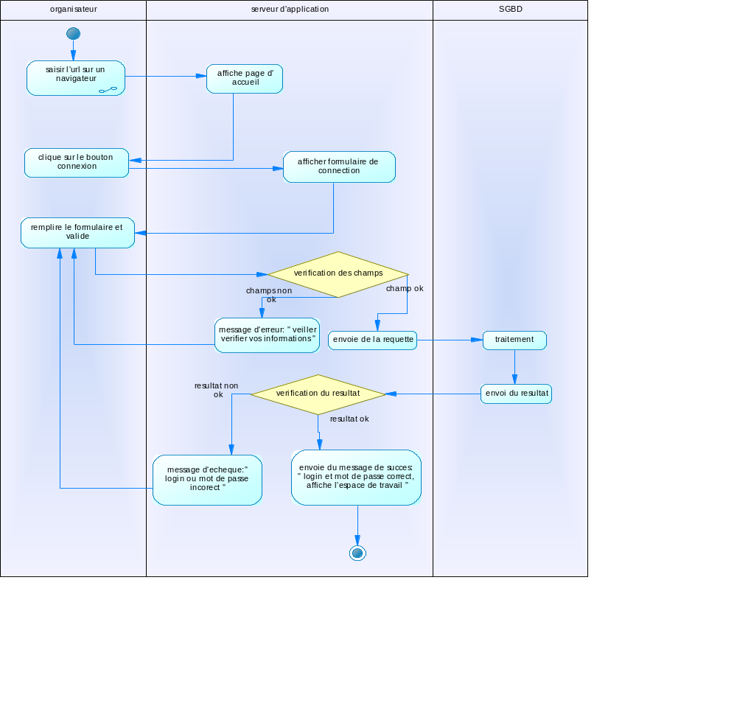

Figure 19: diagramme d'activité s'authentifier

- Cas de créer évènement :
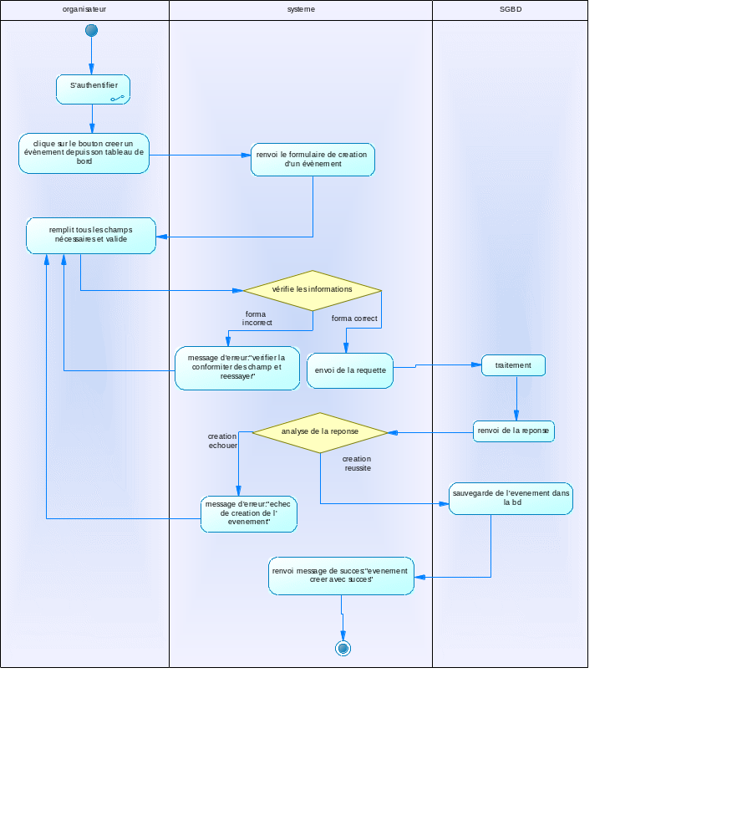

Figure 20: activité créer évènement

- Cas d’ajouter invités :
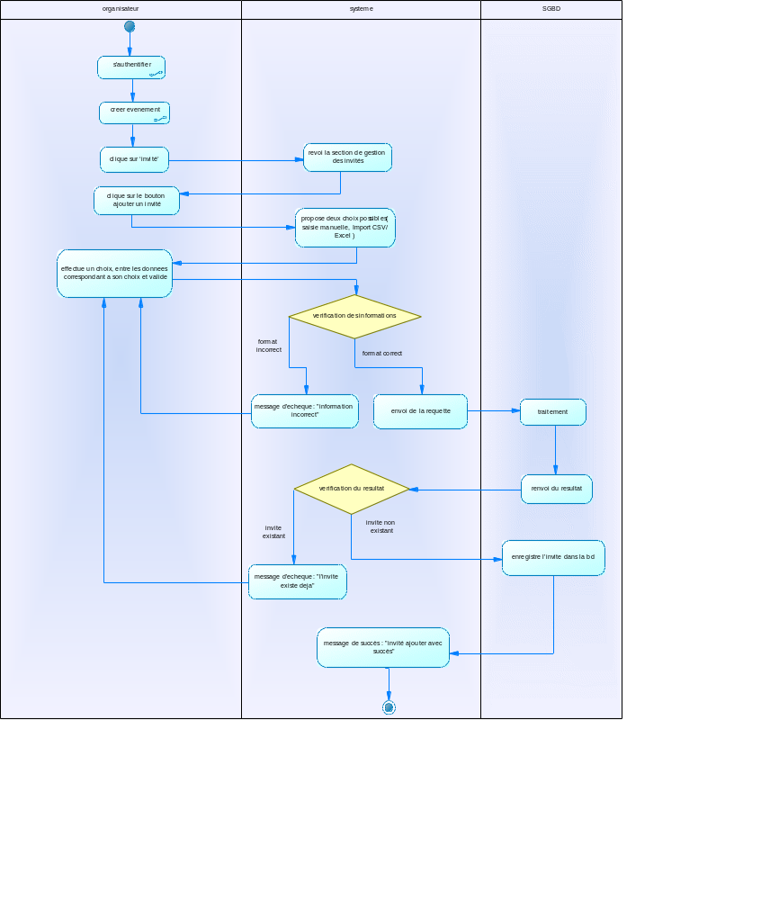

Figure 21: activité ajouter invités

CONCLUSION
Cette analyse a permis de définir exhaustivement les spécifications d'une plate-forme web intelligente de gestion événementielle intégrant l'automatisation des invitations et le suivi optimisé par QR codes, aboutissant à la conception d'un système robuste grâce à une modélisation UML complète (diagrammes de séquence, activité, communication) qui formalise les processus métier complexes et anticipe les scénarios d'exception. Le projet apporte une innovation technologique significative avec des QR codes dynamiques, des Template personnalisables et une automatisation intelligente, générant des bénéfices utilisateurs mesurables (gain de temps, réduction d'erreurs, suivi précis) et un impact métier fort (différenciation concurrentielle, scalabilité, ROI mesurable. Cette méthodologie rigoureuse combinant modélisation UML et analyse fonctionnelle approfondie constitue une base solide pour développer une solution d'avenir capable de transformer l'expérience de gestion d'événements, dont le succès reposera sur le respect des spécifications établies et une démarche qualité continue.

DOSSIER IV : DOSSIER DE CONCEPTION

PLAN :
INTRODUCTION
DIAGRAMME DE CLASSE
DIAGRAMME D’ETAT TRANSITION
DIAGRAMME DE PAQUETAGE
CONCLUSION

INTRODUCTION
Face aux défis logistiques et communicationnels complexes de la gestion d'événements, ce projet propose la conception et la réalisation d'une plateforme web intelligente centralisant et automatisant l'intégralité du cycle de vie d'un événement. La solution vise à révolutionner ce domaine grâce à la génération automatique d'invitations sécurisées, personnalisées et intégrant un QR code unique. Ce dernier servira de pierre angulaire pour l'envoi massif, le suivi en temps réel des confirmations et la validation d'accès instantanée, le tout supporté par une architecture technologique robuste et une attention particulière portée à la sécurité, la performance et l'expérience utilisateur.

DIAGRAMME DE CLASSE

Présentation
Le diagramme de classes est la pierre angulaire de la modélisation orientée objet (UML). Il représente la structure statique du système en décrivant les principales entités (classes), leurs caractéristiques (attributs), leurs opérations (méthodes) et, surtout, les relations qui les lient.

Formalisme du diagramme de classe
Tableau 15: formalisme diagramme de classe
Eléments | Description | Schéma
Classe | Un modèle abstrait qui décrit un groupe d'objets ayant des caractéristiques et des comportements similaires | 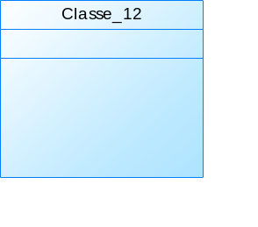
Généralisation (héritage) | Est une relation entre deux classes où une classe (la sous-classe ou classe enfant) hérite des attributs et des méthodes de l'autre (la superclasse ou classe parent) | 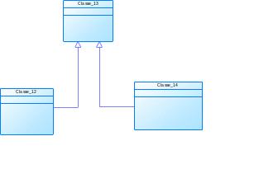
Association | Une relation structurelle entre deux classes (ou plus, dans le cas d'une association n-aire). Elle représente une connexion ou un lien entre les instances de ces classes | 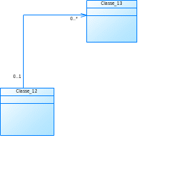
Agrégation | Est un type de relation entre classes qui exprime une relation "ensemble/élément" ou "partie/tout". Elle indique qu'un objet (l'agrégat) est composé d'un ou plusieurs autres objets (les éléments agrégés) | 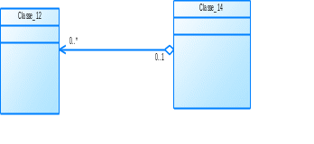
Composition | Un type spécifique de relation d'association qui représente une relation de "tout-partie" où les parties n'existent que dans le contexte du tout et ne peuvent pas exister indépendamment. | 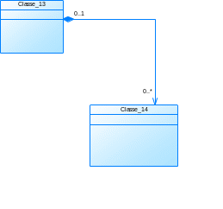

- Exemple de diagramme de classe
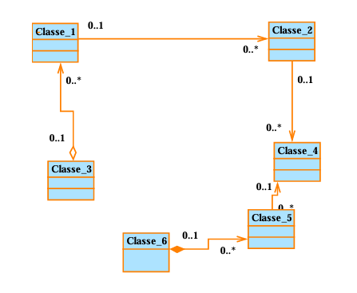
Figure22: exemple de diagramme de classe

Diagramme de classe
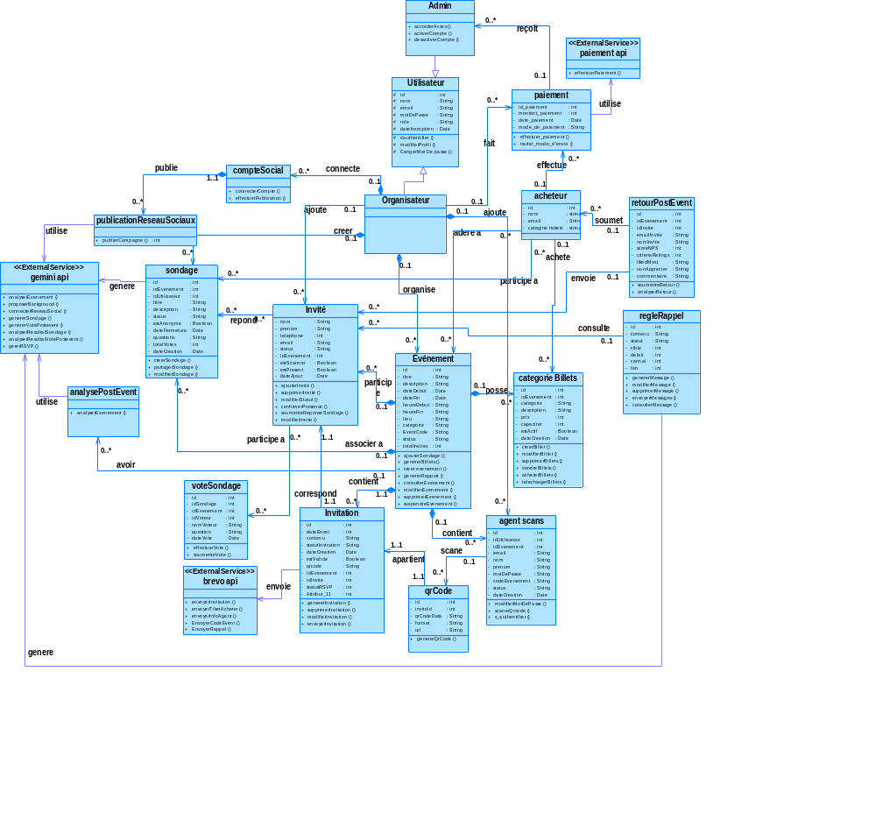

Figure 23: Diagramme de classe

DIAGRAMME D’ETAT TRANSITION

Présentation
Un diagramme d'état-transition est un outil de modélisation utilisé pour représenter le comportement d'un système ou d'un objet en montrant ses différents états possibles et les transitions entre ces états. Il permet de visualiser comment un objet change d'état en réponse à des événements spécifiques.

Formalisme du diagramme d’état transition
16: formalisme diagramme d'état transition
Éléments | descriptions | Schémas
État initial | C’est l’état de départ d’un objet avant toute transition. | 
Transition | Une transition décrite par le changement d’état d’un objet. C’est une relation entre
Etat | Deux états représentés par une flèche orientée sur laquelle est annoté l’évènement qui concourt au changement d’état. | 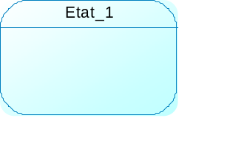
Etat final | Il représente la destruction de l’objet que l’on modélise. Cet état est représenté par un cercle plein entouré d’un autre cercle. | 

- Exemple de diagramme d’état transition
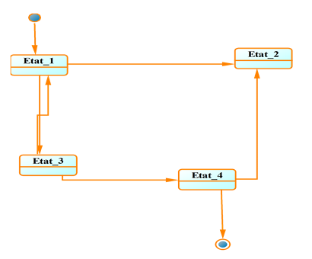
Figure24: exemple de diagramme d'état transition

Diagramme d’état transition : cas de compte
25: Diagramme d’état transition : Utilisateur
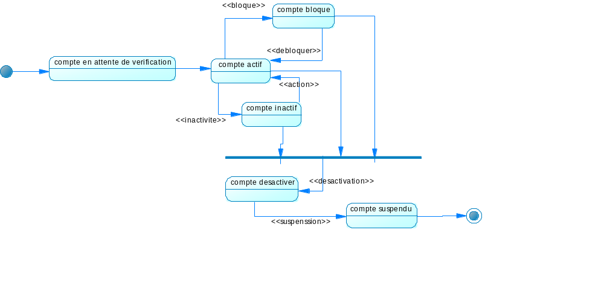

DIAGRAMME DE PAQUETAGE

Présentation
Un diagramme de paquetage, en UML (Unified Modeling Language), est un type de diagramme structurel qui représente la manière dont les éléments d'un système sont organisés en paquetages (ou espaces de noms) et leurs relations. En d'autres termes, il montre comment un système est découpé en modules logiques et comment ces modules interagissent entre eux.

Formalisme du diagramme de paquetage
17: Formalisme du diagramme de paquetage
Eléments | descriptions | Schémas
Package | Un package est un élément de regroupement qui organise les éléments du modèle en unités logiques cohérentes. Il est représenté par un rectangle avec un onglet en haut à gauche | 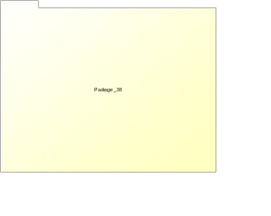
Relation (dépendance) | Les relations entre packages dans UML montrent comment les paquetages dépendent les uns des autres. Elles sont représentées par des flèches en pointillés. | 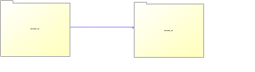
Import | L'import dans un diagramme de paquetage UML est un stéréotype de dépendance qui indique qu'un package importe et rend publics les éléments d'un autre package. | 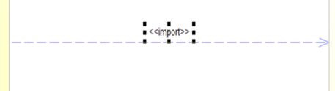
Merge | Le merge est un stéréotype de dépendance spécial qui indique qu'un package fusionne conceptuellement avec un autre package, créant une vue unifiée. | 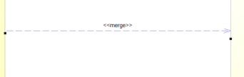  DOSSIER V : DOSSIER DE REALISATION  DOSSIER V : DOSSIER DE REALISATION  DOSSIER V : DOSSIER DE REALISATION  DOSSIER V : DOSSIER DE REALISATION  DOSSIER V : DOSSIER DE REALISATION  DOSSIER V : DOSSIER DE REALISATION  DOSSIER V : DOSSIER DE REALISATION  DOSSIER V : DOSSIER DE REALISATION

- Exemple de diagramme de paquetage
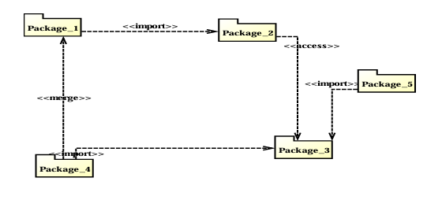
figure26: exemple de diagramme de paquetage

Diagramme de paquetage
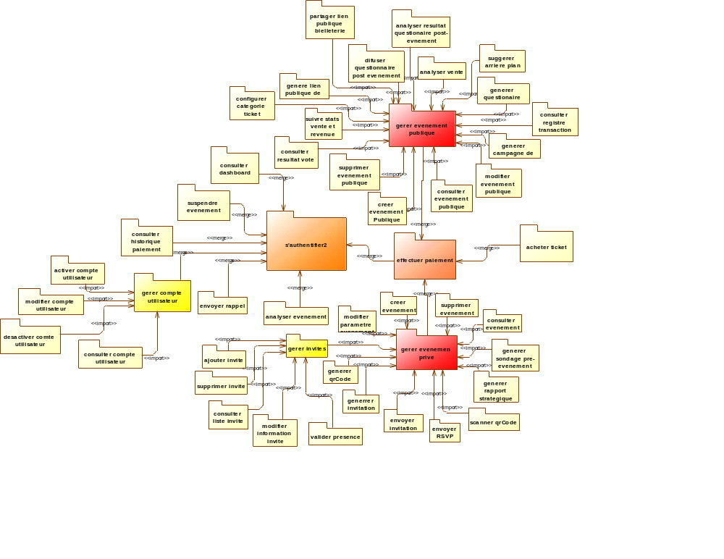
27: Diagramme de paquetage

CONCLUSION
La phase de conception ainsi terminée, il était question ici de présenter les tournures que pourra prendre notre application grâce à une analyse approfondie des traitements à autoriser. L’élaboration de cette partie nous a permis de visualiser l’application à mettre sur pied. Nous allons passer à un nouveau volet de notre étude en élaborant un dossier de réalisation.

DOSSIER V : DOSSIER DE REALISATION

PLAN
INTRODUCTION
OUTILS ET TECHNOLOGIES UTILISEES
PRESENTATION ET ARCHITECTURE
DIAGRAMME DE DEPLOIEMENT
DIAGRAMME DE COMPOSANT
CONCLUSION

INTRODUCTION
Le dossier de réalisation est celui qui contient toutes les informations relatives à l’implémentation proprement dite d’un projet. Ce dernier a pour objectif de présenter les éléments intervenants dans le développement de notre application, ceci en présentant l’environnement de travail et de développement utilisé ainsi que les différents logiciels qui entreront en jeu. Dans cette partie, nous allons tour à tour parler des outils de développement que nous avons utilisé, du langage de programmation que nous avons choisi et la présentation de l’architecture physique de déploiement de l’application.

OUTILS ET TECHNOLOGIES UTILISEES

Outils
- Outils matériels :
18: Outils matériels
Outils | Caractéristique
Laptop dell | Type pc x64 ;  Processeur : Intel(R) Core (TM) i7-7820HQ CPU @ 2.90GHz, 2901 MHz, 4 cœur(s), 8 processeur(s) logique(s) ;  Ram 16Go,
Router wifi | 4G Router CPE Pro

- Outils logiciels :
19: Outils logiciels
Outils | Descriptions | Logos
Visual studio code | Éditeur de code source gratuit développé par Microsoft. C'est un environnement de développement intégré (IDE) léger mais puissant qui prend en charge de nombreux langages de programmation (JavaScript, Python, C++, Java, etc.). Il offre des fonctionnalités comme la coloration syntaxique, l'auto-complétions, le débogage intégré, et un système d'extensions très riche pour personnaliser l'expérience de développement. | 
Git | Système de contrôle de version distribué créé par Linus Torvalds. Git permet de suivre les modifications apportées aux fichiers dans un projet, de revenir à des versions antérieures, de créer des branches pour travailler sur différentes fonctionnalités simultanément, et de fusionner les changements. C'est l'outil standard pour la gestion de versions dans le développement logiciel moderne. | 
Git hub | Plateforme d'hébergement de code basée sur Git. GitHub permet de stocker des projets Git dans le cloud, de collaborer avec d'autres développeurs, de gérer les problèmes (issues), les demandes de fusion (pull requests), et d'utiliser des outils d'intégration continue. C'est devenu le réseau social des développeurs où ils partagent leurs projets open source. | 
Gantt Project | Logiciel de gestion de projet gratuit spécialisé dans la création de diagrammes de Gantt. Il permet de planifier des projets, définir les tâches, établir des dépendances entre elles, assigner des ressources, et suivre l'avancement. C'est un outil essentiel pour la planification et le suivi de projets complexes avec des échéances précises. | 
Sybase  Power AMC | Outil de modélisation d'entreprise développé par SAP (anciennement Sybase). PowerAMC permet de créer des modèles conceptuels, logiques et physiques de bases de données, des modèles de processus métier, et d'architecture d'entreprise. Il est particulièrement utilisé pour la conception de systèmes d'information complexes et l'ingénierie des données. | 
Adobe Illustrator | Logiciel de création graphique vectorielle professionnel d'Adobe. Illustrator est spécialisé dans la création de logos, illustrations, icônes, typographies, et designs pour l'impression et le web. Contrairement aux images bitmap, il utilise des vecteurs mathématiques qui permettent un redimensionnement sans perte de qualité. C'est l'outil de référence pour les designers graphiques et illustrateurs. | 

Technologies utilisées
20: Technologies utilisées
Outils | Descriptions | Logos
React js | Bibliothèque JavaScript développée par Facebook (Meta) pour créer des interfaces utilisateur interactives. React utilise une approche basée sur des composants réutilisables et un DOM virtuel pour optimiser les performances. | 
Tailwindcss | Framework CSS utilitaire qui propose des classes prédéfinies pour styliser rapidement les éléments HTML sans écrire de CSS personnalisé. | 
Node js | Environnement d'exécution JavaScript côté serveur. Node.js permet d'utiliser JavaScript pour créer des applications backend, des serveurs web, des APIs, et des outils en ligne de commande. Il utilise le moteur JavaScript V8 de Google Chrome et dispose d'un gestionnaire de paquets (npm) avec des milliers de modules disponibles.  
Express js | Framework web minimaliste pour Node.js qui simplifie la création de serveurs web et d'APIs REST. | 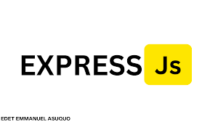
MongoDB | Base de données NoSQL orientée documents qui stocke les données au format JSON/BSON avec une structure flexible. | 
Flutter | Application mobile de scan : qui vas permettre d’effectuer des scans de QR code. | 

PRESENTATION ET ARCHITECTURE

Architecture physique :
Notre plate-forme sera basée sur une architecture physique N Tiers. L’architecture N-tier ou encore appelée multi-tier, est une architecture client-serveur dans laquelle une application est exécutée par plusieurs composants logiciels distincts.
Les différentes couches d’une architecture 4-tier :
- La couche de présentation contient les différents types de clients, léger (ASP, JSP) ou lourd (Applet) ;
- La couche applicative contient les traitements représentant les règles métier (créer un compte de facturation, calculer un amortissement ...).
- La couche d'objets métier est représentée par les objets du domaine, c'est à dire l'ensemble des entités persistantes de l'application (Facture, Client ...).
- La couche d'accès aux données contient les usines d'objets métier, c'est à dire les classes chargées de créer des objets métier de manière totalement transparente, indépendamment de leur mode de stockage (SGBDR, Objet, Fichiers, ...).
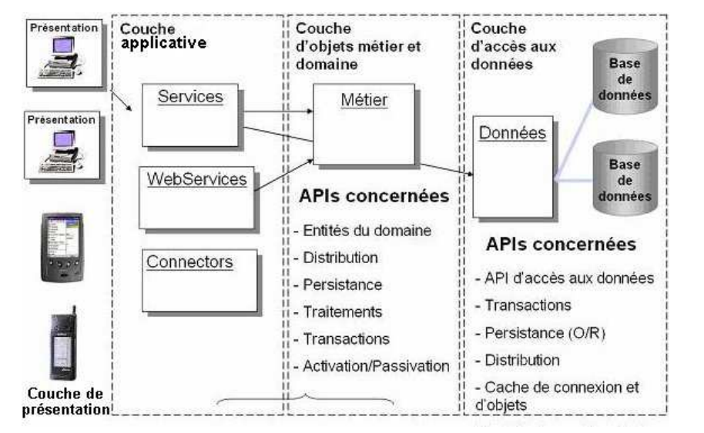

Source : https://cedric.cnam.fr/~farinone/SMB111/annee1011/architectureNTiers.pdf

Source : https://cedric.cnam.fr/~farinone/SMB111/annee1011/architectureNTiers.pdf

Source : https://cedric.cnam.fr/~farinone/SMB111/annee1011/architectureNTiers.pdf

Source : https://cedric.cnam.fr/~farinone/SMB111/annee1011/architectureNTiers.pdf

Figure 28: architecture physique Ntiers

Architecture logique : MVC (Model Vue Contrôleur)
L'architecture MVC est un patron de conception (design pattern) qui sépare une application en trois couches distinctes et interconnectées. Cette séparation permet une meilleure organisation du code, une maintenance facilitée et une réutilisabilité accrue.
- Le Modèle : est le cœur métier de l'application qui gère toutes les données et la logique de traitement. Il encapsule les règles de gestion, les calculs, la validation des données et les interactions avec la base de données. Complètement indépendant de l'interface utilisateur, le Modèle notifie automatiquement les autres composants lorsque ses données changent. Par exemple, dans une application bancaire, le Modèle contiendrait les classes Compte, Transaction, avec leurs méthodes de calcul de solde et de validation des opérations.
- La Vue : est responsable de l'affichage des données et de la présentation de l'interface utilisateur. Elle récupère les informations du Modèle pour les présenter sous une forme compréhensible (pages web, fenêtres, rapports, graphiques) et capture les interactions utilisateur (clics, saisies, gestures). La Vue ne contient aucune logique métier et se contente de formater et d'afficher les données. Elle se met à jour automatiquement quand le Modèle change, garantissant ainsi une synchronisation constante entre les données et leur représentation visuelle.
- Le Contrôleur : agit comme un chef d'orchestre qui coordonne les interactions entre le Modèle et la Vue. Il reçoit les requêtes utilisateur depuis la Vue, détermine quelles actions effectuer sur le Modèle, traite la logique de navigation et décide quelle Vue afficher en réponse. Le Contrôleur contient la logique de workflow de l'application, gère les cas d'usage et traduit les actions utilisateur en opérations sur les données. Dans une application web, il correspondrait aux routes et handlers qui traitent les requêtes HTTP et orchestrent les réponses appropriées.

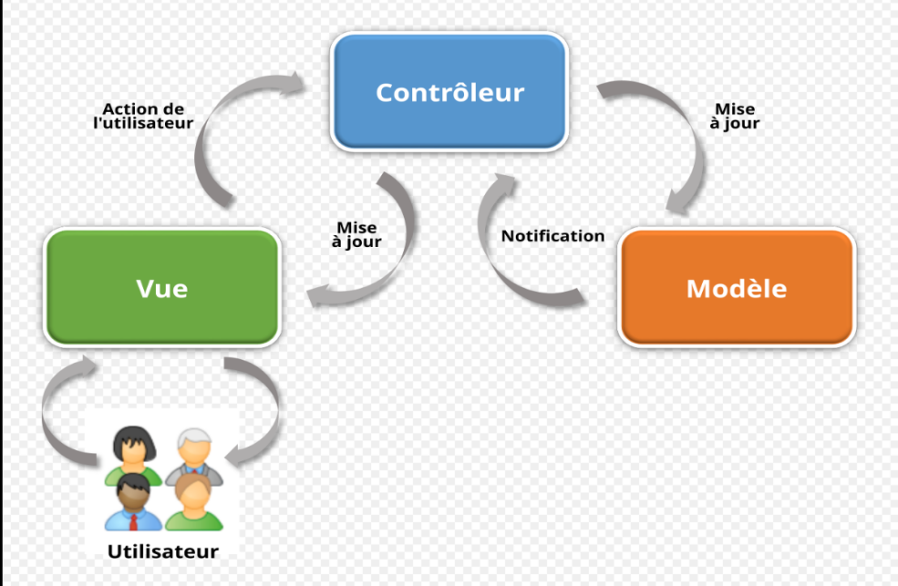

Figure 29: architecture logique MVC

. Source : https://fr.wikipedia.org/wiki/Mod%C3%A8le-vue-contr%C3%B4leur

. Source : https://fr.wikipedia.org/wiki/Mod%C3%A8le-vue-contr%C3%B4leur

. Source : https://fr.wikipedia.org/wiki/Mod%C3%A8le-vue-contr%C3%B4leur

. Source : https://fr.wikipedia.org/wiki/Mod%C3%A8le-vue-contr%C3%B4leur

DIAGRAMME DE DEPLOIEMENT

Présentation
Le diagramme de déploiement modélise les composants matériels utilisés pour implanter un système et l’association entre ces composants. Il peut aussi être mis en œuvre dès la phase de conception pour documenter l’architecture physique du système.

Formalisme du diagramme de déploiement
Tableau 21: formalisme diagramme de déploiement
Élément | Description | Représentation
Composants | Un composant représente une entité logicielle d’un système. Un composant est représenté par une boite rectangulaire dépassant le côté gauche portant le nom du composant.
Associations de nœuds | Une association de nœud est l’élément permettant de relier les nœuds entre eux
Nœuds | Un nœud représente l’ensemble d’équipements matériels du système. Cette entité est présentée par un cube tridimensionnel. | 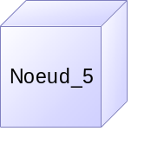
Dépendances | Une dépendance est utilisée pour mobiliser la relation entre deux composants. La notation utilisée pour cette relation de dépendance est une flèche de pointillés.
- Exemple de diagramme de déploiement
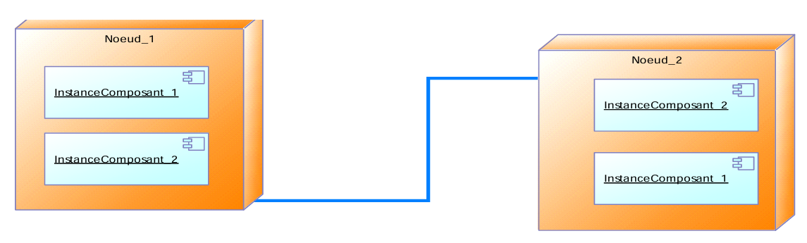
Figure30: exemple de diagramme de déploiement

Diagramme de déploiement

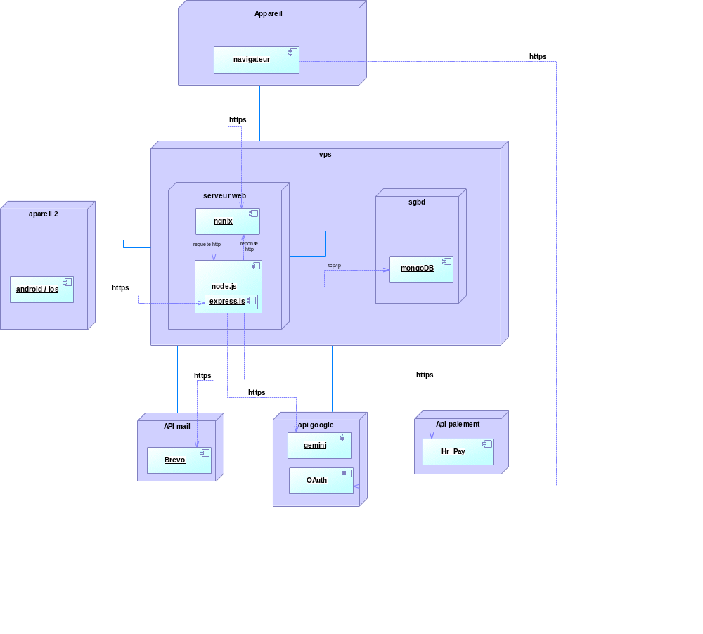

31: Diagramme de déploiement

DIAGRAMME DE COMPOSANT

Présentation
Le diagramme de composants décrit l’organisation du système du point de vue des éléments logiciels comme les modules, des données ou encore des éléments de configuration. Ce diagramme permet de mettre en évidence les dépendances entre les composants.

Formalisme du diagramme de composant
22: Formalisme du diagramme de composant
Élément | Description | Représentation
Composant | Un composant représente une unité modulaire et réutilisable du système qui encapsule un ensemble de fonctionnalités cohérentes. Il s'agit d'un élément logiciel autonome qui peut être développé, testé et déployé indépendamment. | 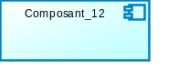
Interface requise | Une interface requise (représentée par une prise ou socket "⊃") spécifie les services qu'un composant a besoin d'utiliser pour fonctionner correctement. Elle décrit les dépendances du composant vers l'extérieur - c'est ce que le composant "consomme" ou "attend" de son environnement. | 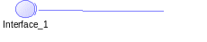
Interface fournie | Une interface fournie (représentée par une balle ou Lollipop "○") définit les services qu'un composant met à disposition des autres composants du système. Elle spécifie ce que le composant "offre" ou "expose" comme fonctionnalités utilisables de l'extérieur. | 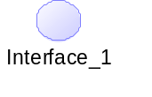
Dépendance | Une dépendance (représentée par une flèche en pointillés "⇢") indique qu'un composant utilise ou s'appuie sur un autre composant pour son fonctionnement. Elle matérialise une relation de couplage où la modification d'un composant peut impacter le composant dépendant.
Port | Un port (représenté par un petit carré sur le bord du composant "□") constitue un point d'interaction distinct entre un composant et son environnement. Il regroupe un ensemble cohérent d'interfaces (requises et/ou fournies) qui définissent un aspect spécifique de l'interaction du composant. | 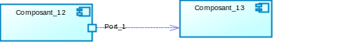

- Exemple de diagramme de composant
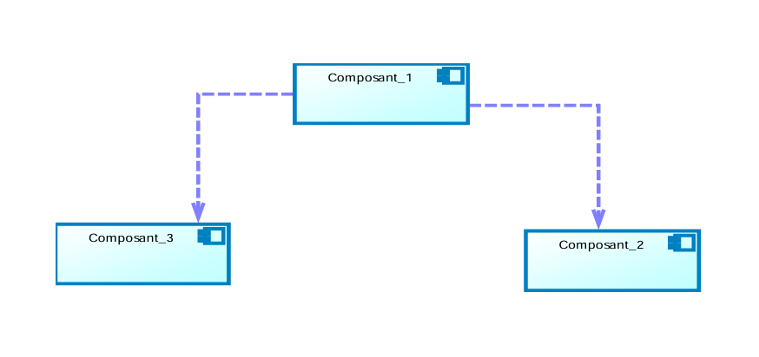
Figure32: exemple de diagramme de composant

Diagramme de composant
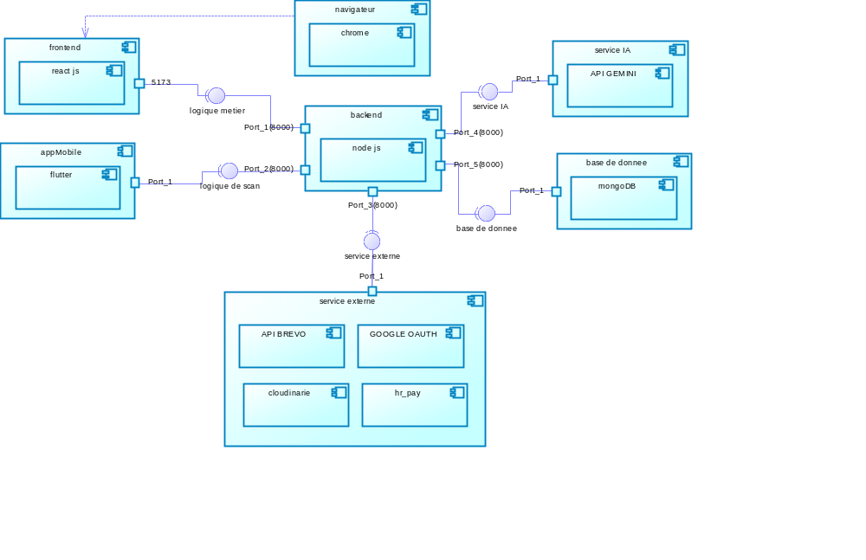

33: diagramme de composant

CONCLUSION
La réalisation de cette Plate-forme Web Intelligente de Gestion Événementielle, constitue un succès technique et fonctionnel majeur qui révolutionne l'approche traditionnelle de l'organisation événementielle. L'implémentation réussie du système d'automatisation des invitations a permis de réduire drastiquement les tâches administratives répétitives, tandis que l'intégration du suivi par QR Code offre une traçabilité en temps réel des participants avec une précision et une rapidité inégalée. Cette solution technologique innovante démontre l'efficacité de l'alliance entre intelligence artificielle et technologies mobiles dans la création d'écosystèmes événementiels connectés et autonomes. Le projet illustre parfaitement comment l'automatisation intelligente et les outils de suivi modernes peuvent transformer un secteur traditionnel, offrant aux organisateurs d'événements une plateforme complète, intuitive et performante qui optimise l'expérience utilisateur tout en garantissant une gestion événementielle professionnelle et moderne adaptée aux exigences contemporaines du marché.

DOSSIER 6 : TEST DE FONCTIONNALITE

PLAN
INTRODUCTION
OBJECTIF DES TESTS FONCTIONNELS
CAS DE TEST
CONCLUSION

INTRODUCTION
Les tests de fonctionnalité sont essentiels pour s’assurer que chaque composant de l’application fonctionne correctement. Ce dossier détaille les tests réalisés sur l’application web de gestion événementielle avec automatisation des invitation et suivi optimise des invites par QR code. Il couvre les objectifs de tests, les scénarios de test, les résultat attendus et obtenus pour chaque fonctionnalités clé, présenter sous forme de tableau pour une clarté optimal.

OBJECTIF DES TESTS FONCTIONNELS
Le test logiciel est plus vaste et varié qu’il ne parait. Il est essentiel pour toute équipe de développement afin de mesurer la qualité logicielle et sa pertinence pour les utilisateurs. Les tests logiciels favorisent la détection de bugs, assurant la qualité de l’application.
- Les tests unitaires : Ici il s’agit de tester les parties spécifiques et isolées d’un code source, généralement des fonctions ou des méthodes individuelles, pour vérifier leur bon fonctionnement. Les tests unitaires sont souvent écrits par les développeurs eux mêmes et sont automatisés rapidement pour être exécutés fréquemment pendant le processus de développement.
- Les tests d’intégration : Ce type de test vérifie la communication et l‘interaction entre différentes composantes d’un logiciel pour s’assurer qu’elles interagissent correctement ensemble et conformément aux cahiers des charges et délivrent les résultats attendus. Il teste la compatibilité et la synchronisation des composants du système.
- Les tests systèmes : Ce type de test vérifie l'application dans son ensemble en simulant des scénarios réels d'utilisation. Il permet de s’assurer de la fonctionnalité globale du logiciel, de son comportement sur le terminal d’utilisation et qu’il répond aux exigences. On le qualifie de « test de type boite noire »
- Test de performance : Il vise à évaluer les performances de l'application, notamment sa vitesse, sa capacité de traitement, sa stabilité et sa réactivité, dans des conditions normales et de charge élevée. Il permet d'identifier les goulots d'étranglement et d'optimiser les performances.
- Test de sécurité : Il s'agit de vérifier la résistance d'une application aux antiques et aux vulnérabilités de sécurité. Il vise à identifier les failles de sécurité potentielles et à garantir que l'application protège les données et les ressources de manière appropriée
- Les tests d’acceptation : Il s’agit de valider l’adéquation du logiciel aux spécifications du client. Ce sont des tests qui sont généralement réalisés par le client final ou les utilisateurs, on peut aussi appeler cela la « recette » du logiciel.

EXEMPLE DE CAS DE TEST
- Test unitaire de l’authentification avec « jest » :
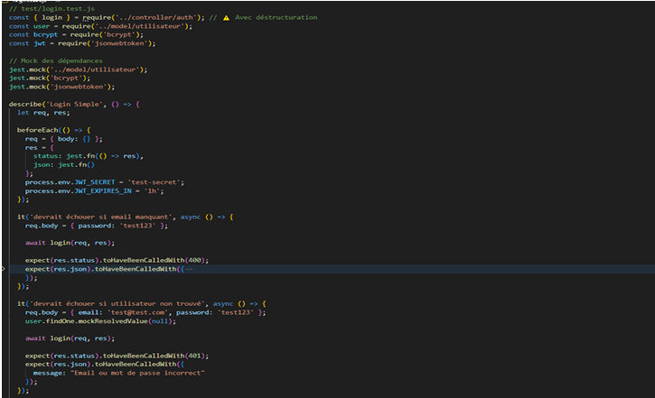
Figure 34: Test unitaire de l’authentification

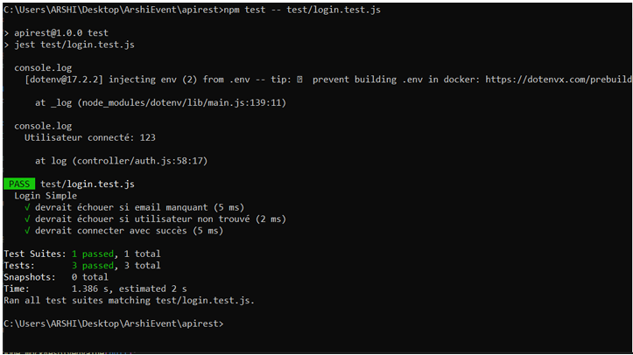
35: résultat du test

CONCLUSION
En somme, ce dossier a mis en évidence les principales fonctionnalités et tests de notre plate-forme de gestion événementielle avec automatisation des invitations et suivie optimiser des invités par QR code. Nous avons donc obtenu des éléments de réponses sur l’efficacité de notre système au travers des différents tests effectués ce qui nous permet de passer au prochain dossier qui est le guide d’installation et d’utilisation de la plate-forme.

DOSSIER 7 : GUIDE D’INSTALLATION ET D’UTILISATEUR

PLAN
INTRODUCTION
GUIDE D’INSTALLATION
GUIDE D’UTILISATEUR
CONCLUSION

INTRODUCTION
Ce dossier comprend 2 parties à savoir un guide d’installation pour mettre en place notre plate-forme de gestion événementielle et un guide d’utilisateur pour aider les utilisateurs a naviguer dans notre plate-forme de façon efficace.

GUIDE D’INSTALLATION

Prérequis
Avant de commencer l’installation, assurez-vous que votre espace de travail remplit les conditions suivantes :
- Système d’exploitation : Windows, MacOs, Linux ;
- Node.js installer : version 22 et plus (NPM inclut) ;
- Android studio installer ;
- Flutter installer ;
- Base de données : MongoDB ;
- Git : pour pouvoir cloner l’application ;
- Un navigateur web : chrome, Edge, Firefox ou tout autre navigateur dont vous disposez.

Installation du projet

Cloner le projet
Créer un dossier nommer ArshiEvent sur votre bureau ;
- Ouvrez l’invite de commande et diriger vous dans le dossier ArshiEvent avec la commande « cd ArshiEvent »
- Ouvrer votre navigateur et entez l’url suivant : « »
- Copier le lien du dépôt git et aller dans votre invite de commande, entrez la commande « git clone url » et valider. Le projet est maintenant dans votre machine.

Installer les dépendances
Rassurer vous d’être dans le répertoire racine de votre projet.
- Diriger vous vers le dossier frontend qui se trouve dans le projet ;
- Enter la commande « npm Install » pour l’installation des dépendances du projet ;

Lancer l’application

Démarrer le serveur frontend
Toujours dans le dossier du frontend dans votre terminal,
- Lancer le serveur react avec la commande « npm run dev »
- Copier le lien qui sera afficher dans votre terminal et saisiser le dans votre navigateur. Le lien sera « http/localhost :5173 »

Démarrer le serveur backend
- Ouvrez un nouveau terminal et diriger vous dans le dossier ArshiEvent puis dans le dossier backend.
- Enter la commande « npm start » pour lancer le serveur backend de notre plateforme. Start ici est un script que nous avons créer dans le fichier package.json de notre backend et ce script contient la commande « nodemon app.js ».

GUIDE D’UTILISATEUR

Connexion et inscription

Connexion
- Accéder à la page d’accueil de la plate-forme ;
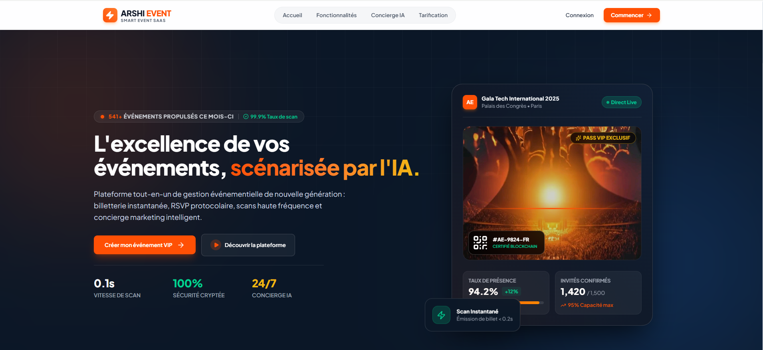
Figure 36: page d’accueil de la plate-forme

- Cliquer sur « connexion » pour accéder à la page de de connexion
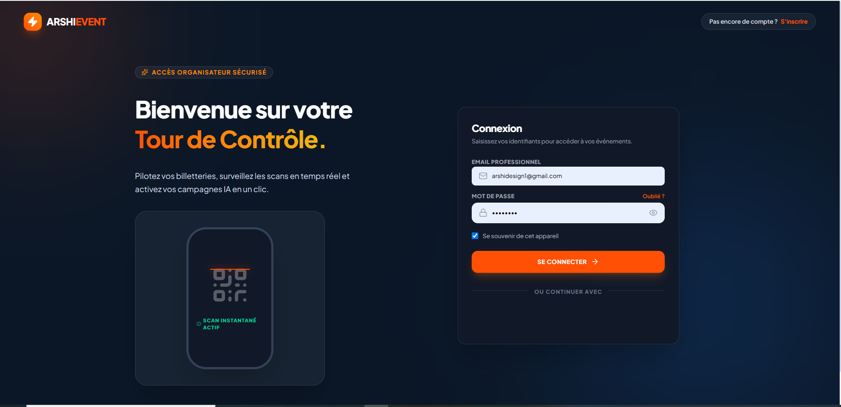

Figure 37: page de de connexion

Remplissez les champs du formulaire et cliquez sur « se connecter » pour accéder a votre espace de travail ; Si vous n’avez pas de compte, cliquer sur le bouton s’inscrire en haut à droite, vous serez rediriger vers la page d’inscription .

Inscription
- Si vous n’avez pas de compte dans la plateforme, cliquer sur s’inscrire en haut a droit pour accéder à la page d’inscription ;
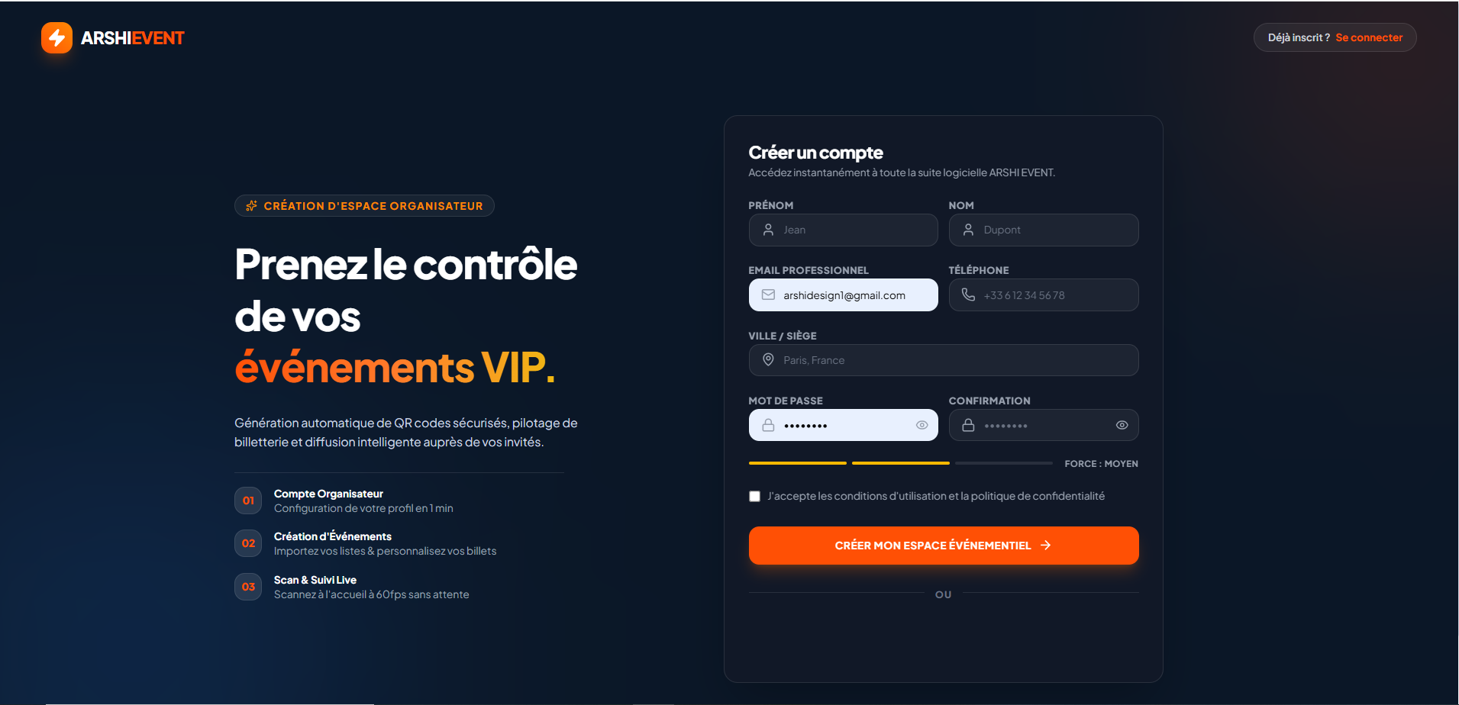
Figure 38: page d’inscription

Remplissez tous les champs et cliquez sur « créer mon espace évènementiel » pour vous créer votre compte dans la plateforme. En suite connecter vous pour accéder a votre espace de travail.

Espace de gestion d’évènement
- Tableau de bord organisateur :
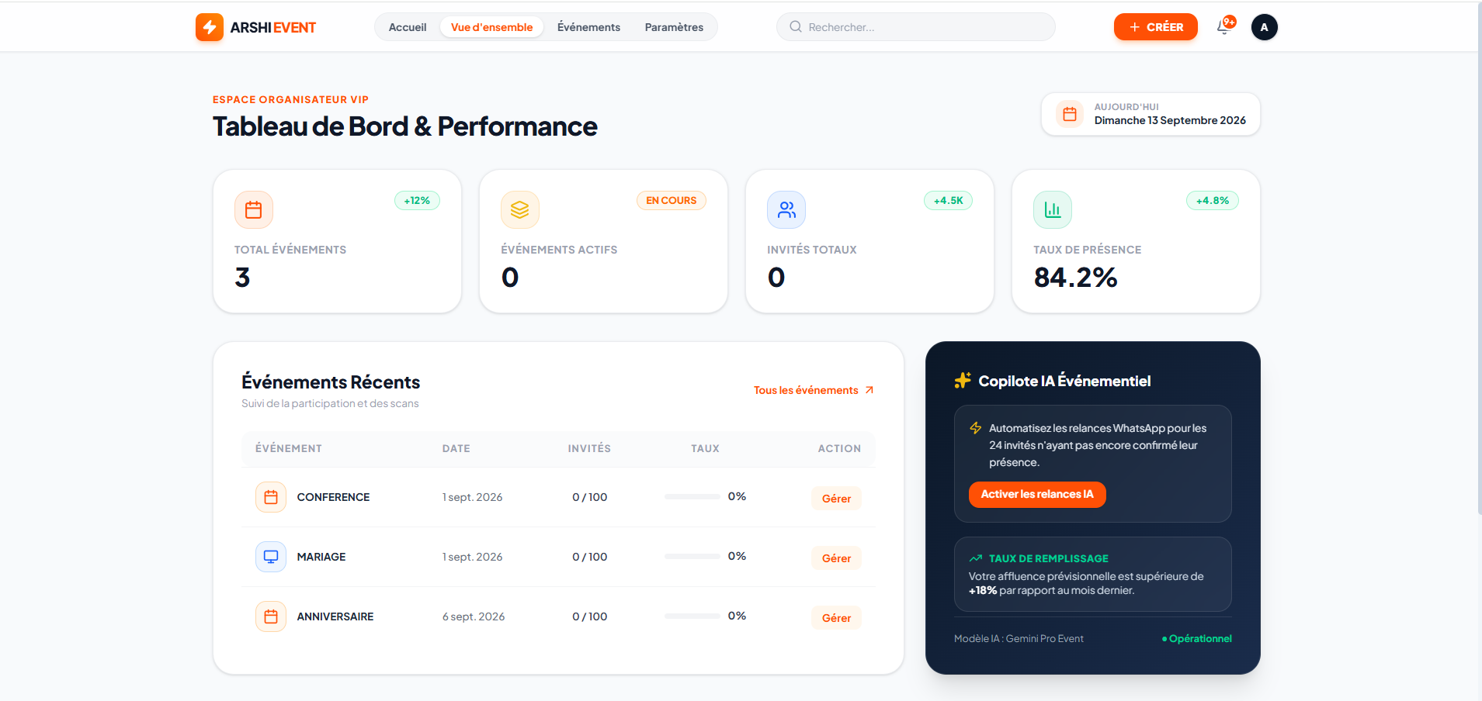
39: Tableau de bord organisateur

- Page de création d’événement
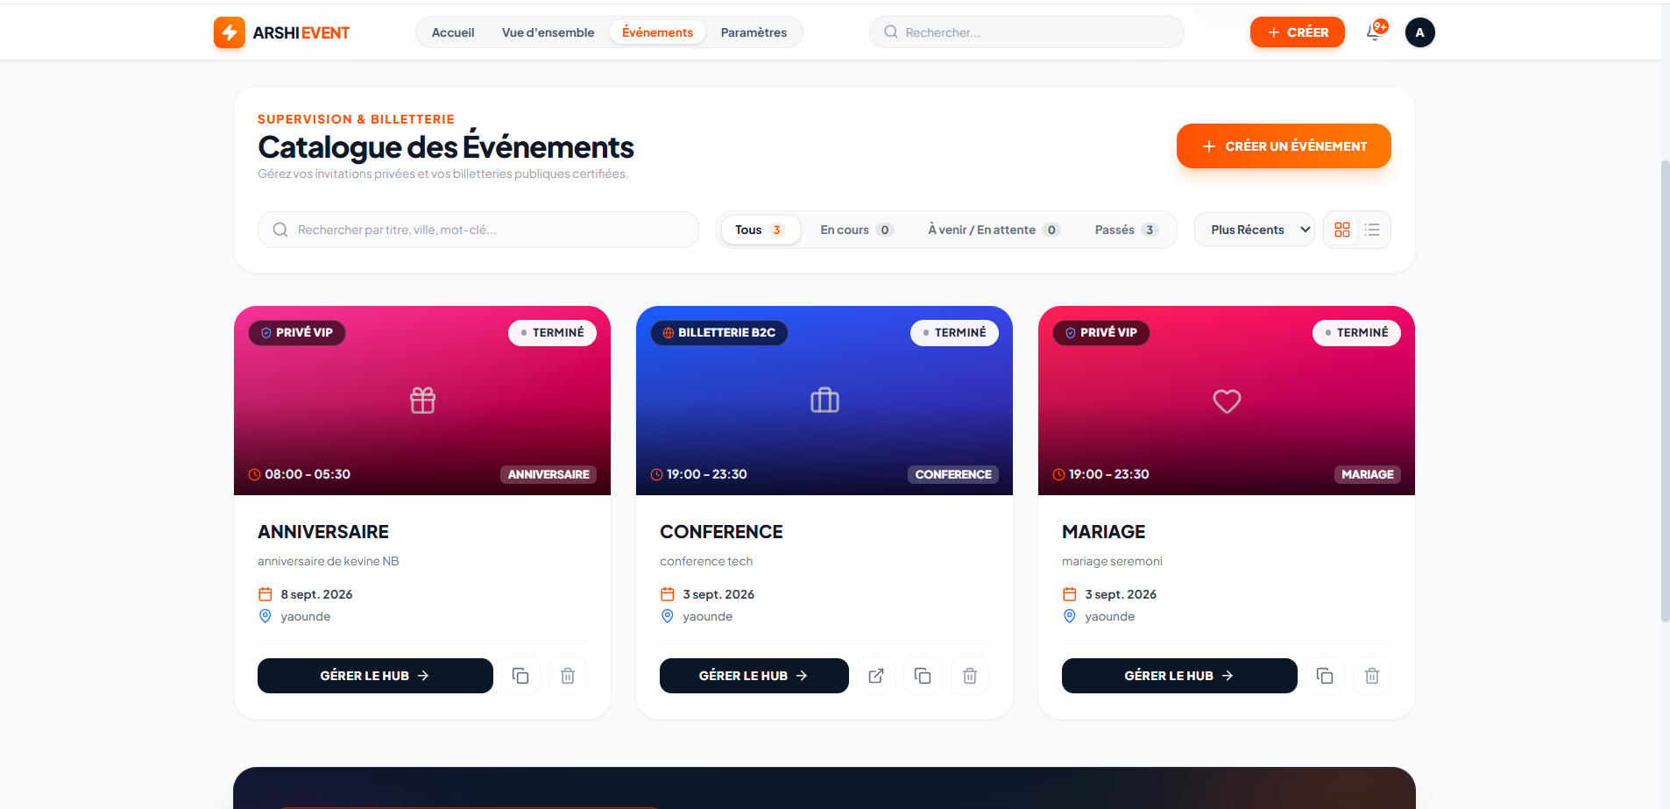
Figure 40: page de création d’événement

- Page de gestion des évènements prive :
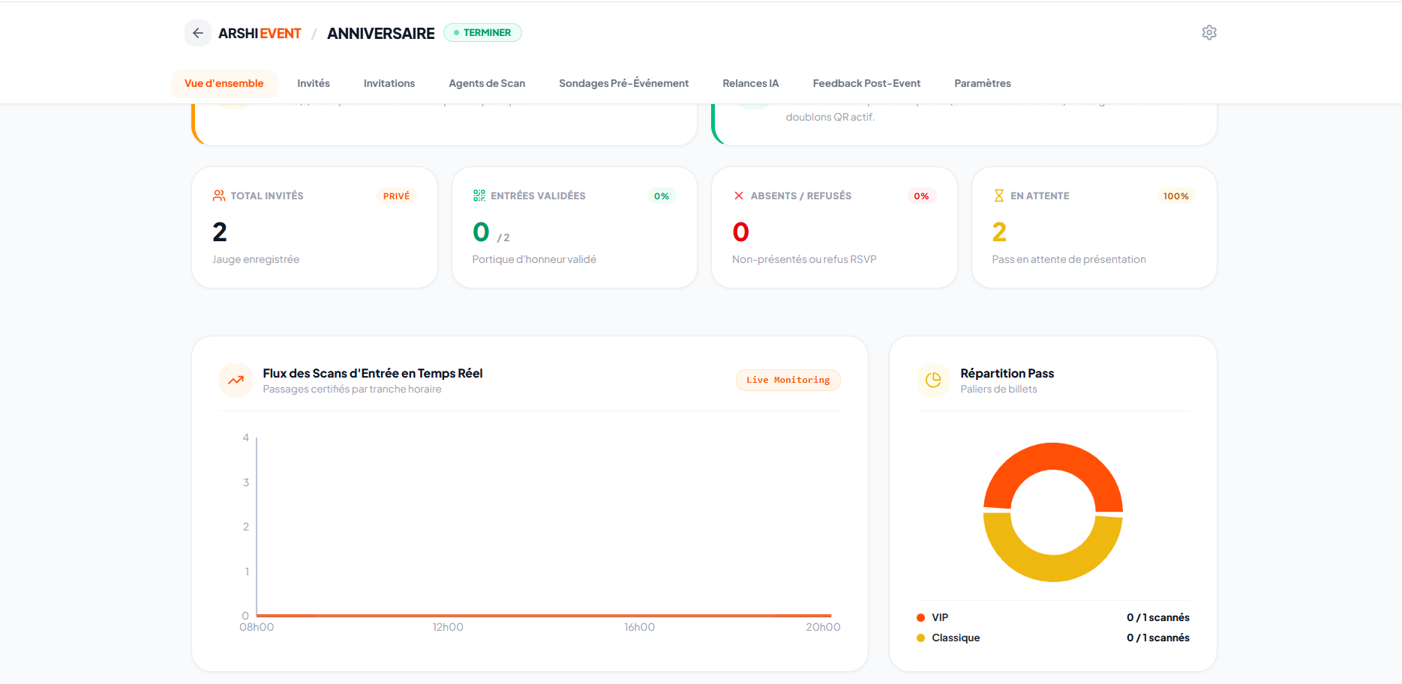
41: page de gestion des évènements prive

- Page de gestion d’invites
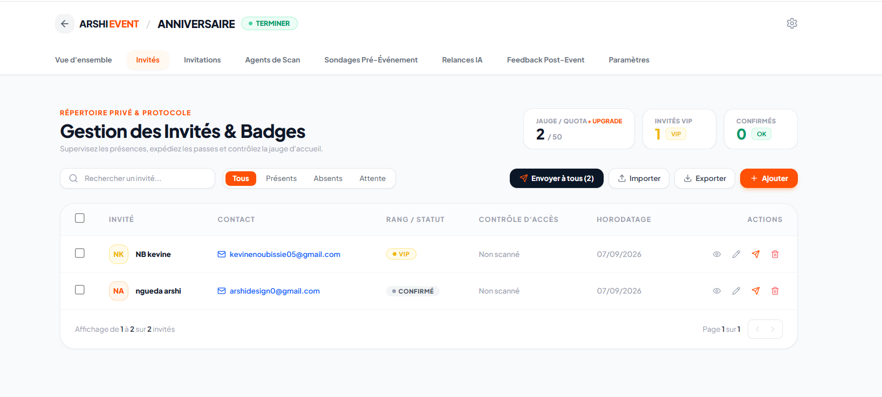
Figure 42: page de gestion d'invite

- Page de gestion d’invitation
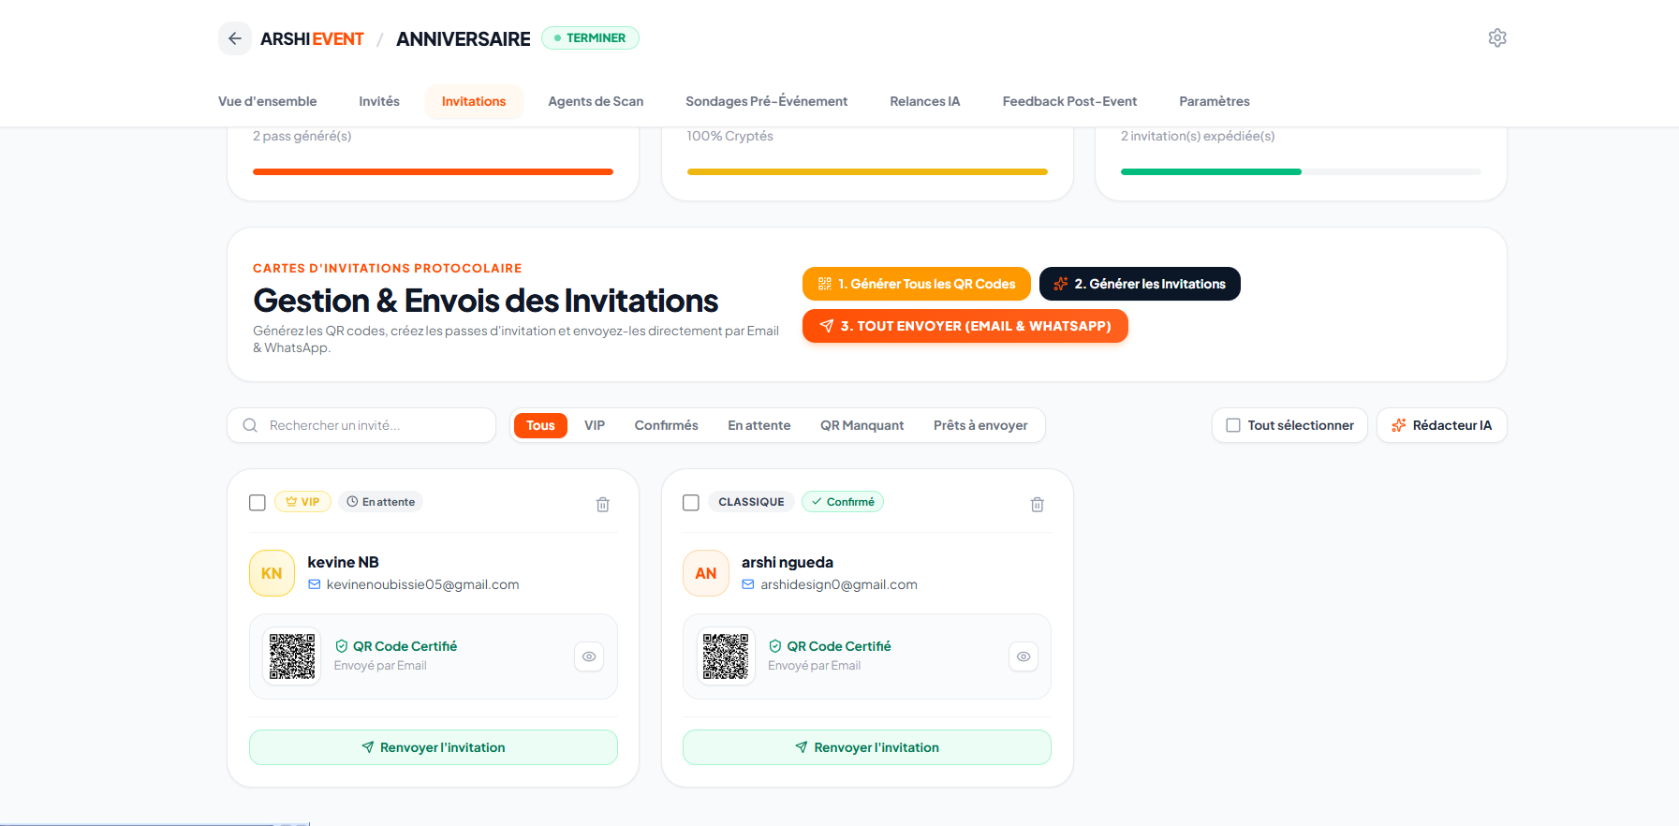
Figurer 43: Page de gestion d’invitation

- Page de gestion des évènements publique
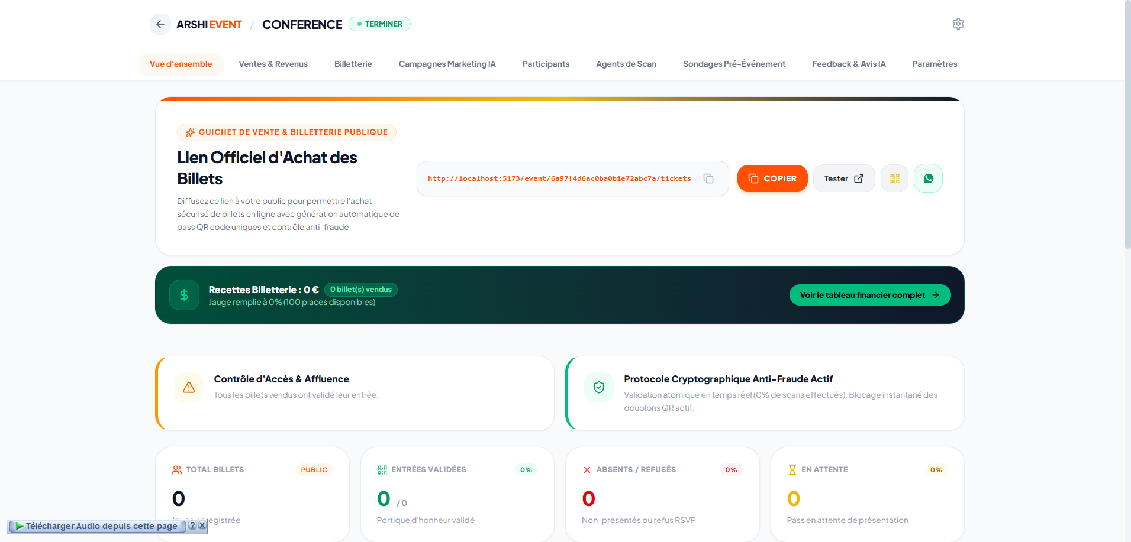
Figure 44: Page de gestion des évènements publique

- Page de vente et de revenue
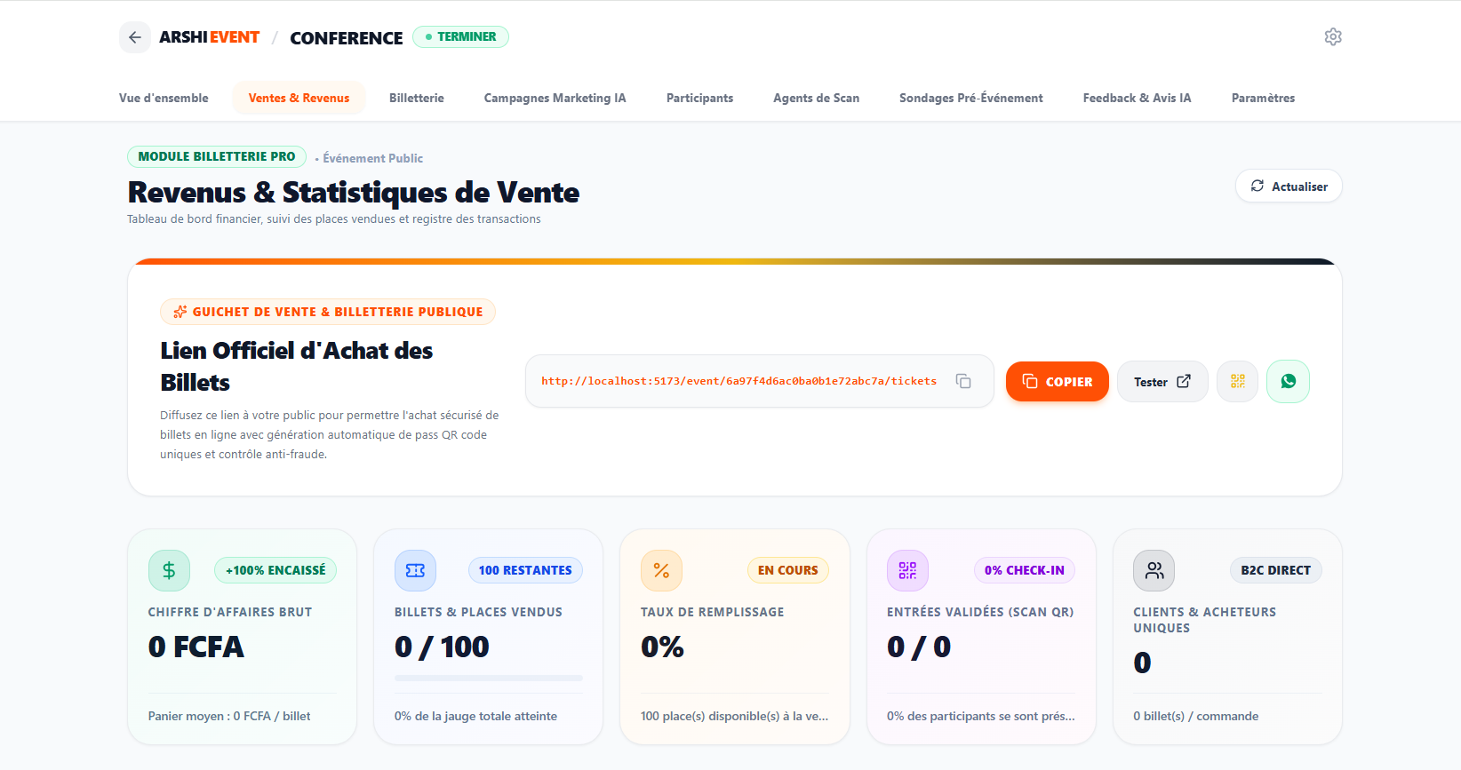

Figurer 45: Page de vente et de revenue

- Page de billeteries
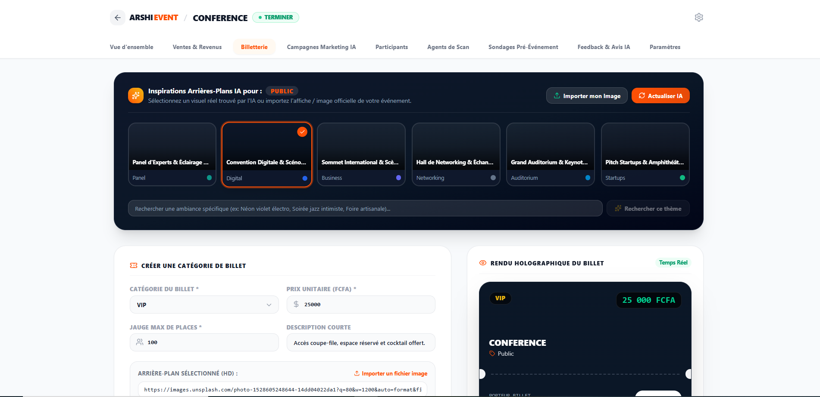
Figure 46: Page de billeteries

- Page d’achat de ticket
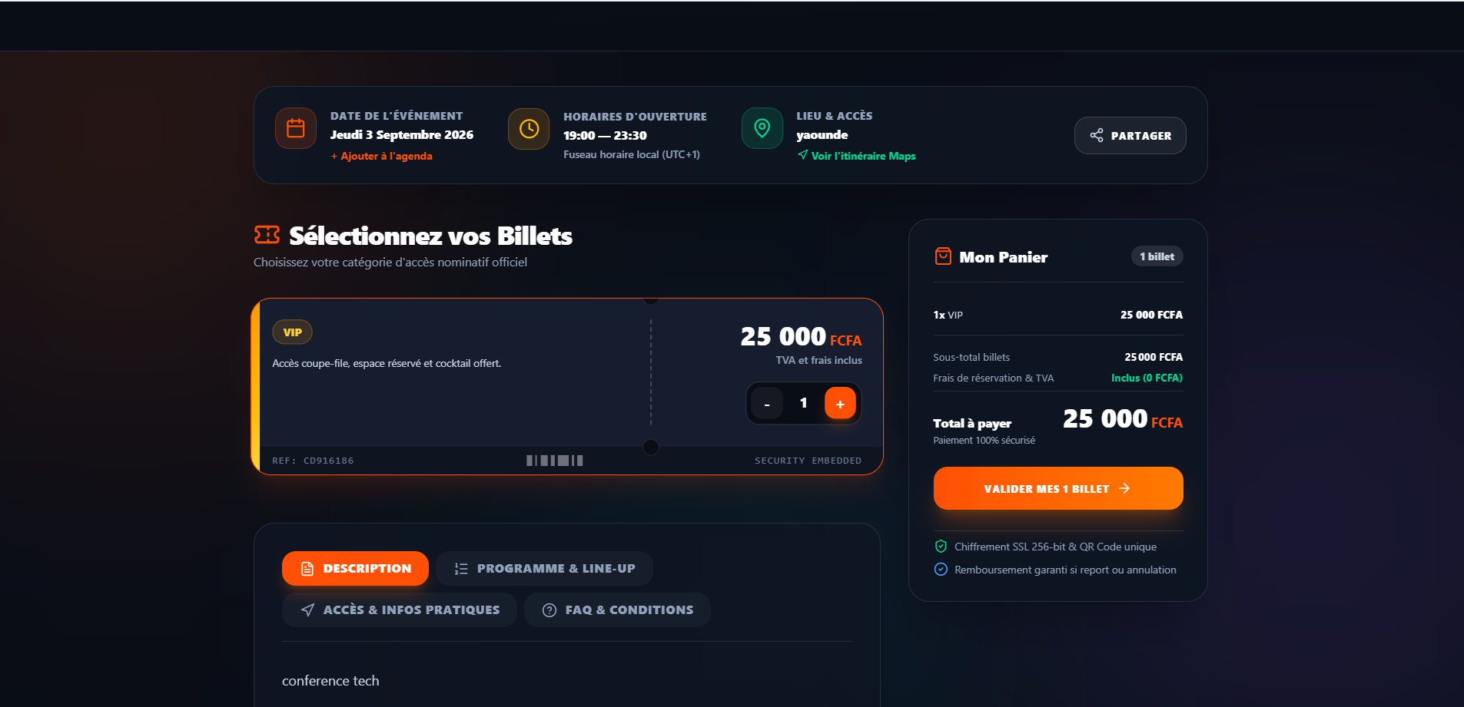
47: Page d’achat de ticket

Application mobile de scan
Page de connexion
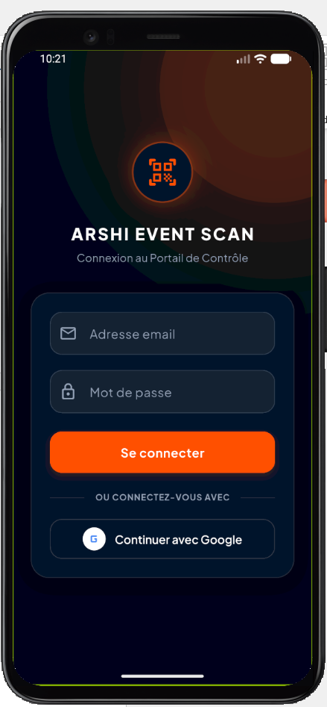
Figure 49: Page de connexion

Page d’accueil
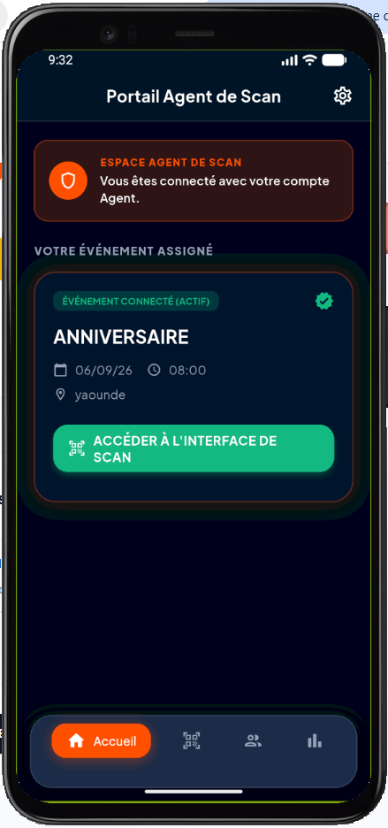
Figure 50: Page d’accueil

Page de scan
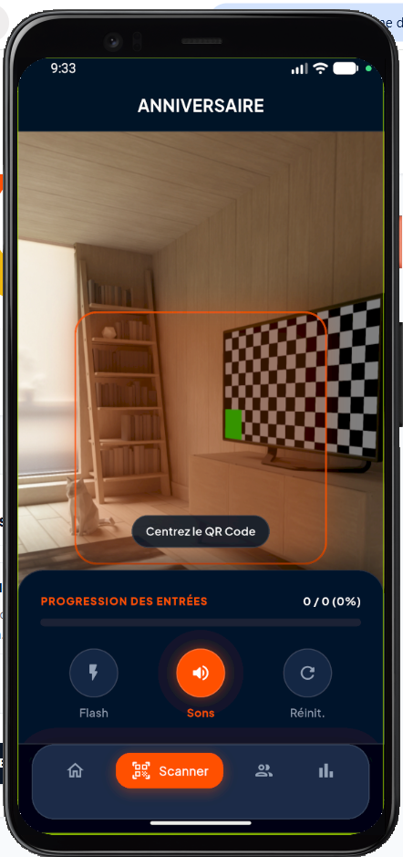
Figure 48: Page de scan

Page de liste d’invite
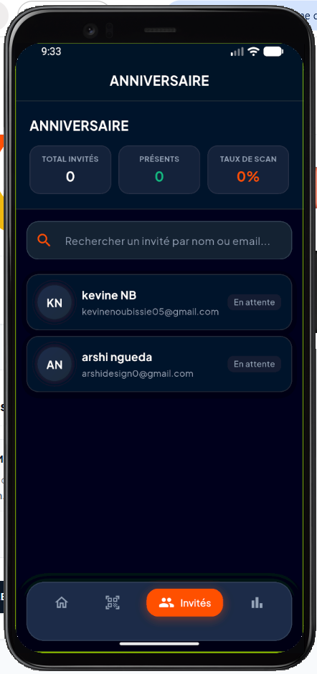
Figure 51: Page de liste d’invite

Page d’analyse
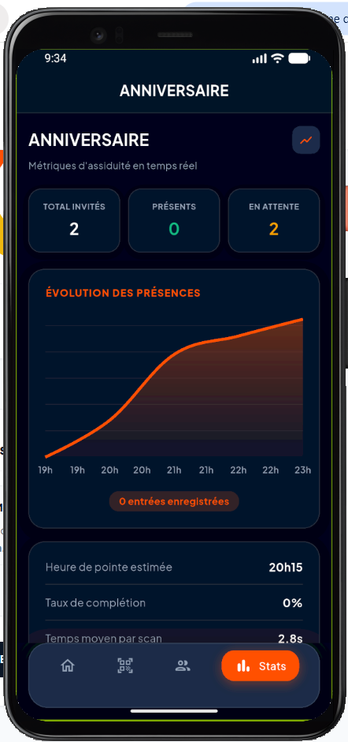
Figure 52: Page d’analyse

Page de paramètre de l’application
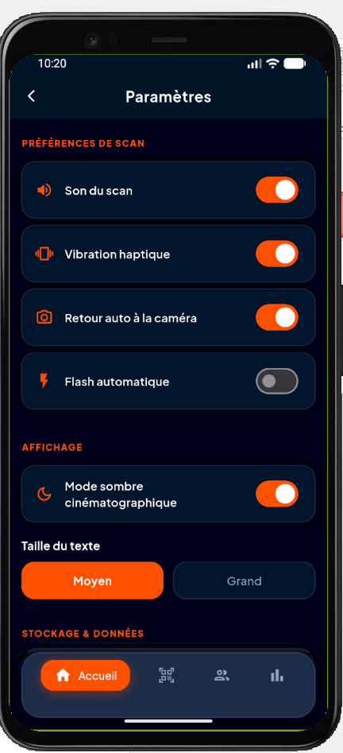
Figure 53: paramètre de l’application

CONCLUSION
Ce guide d’installation et d’utilisation vous fournit toutes les informations nécessaires pour installer, configurer, et utiliser efficacement l’application de gestion événementielle. Que ce soit pour installation technique ou la navigation dans l’application, ces instructions vous aiderons à tirer le meilleur parti de la solution développée.

CONCLUSION GENERAL

Notre projet de fin de formation a abouti au développement réussi d'« Archivent » une plate-forme web innovante de gestion événementielle qui automatise les invitations et optimise le suivi des participants via des QR codes. Grâce à l'utilisation d'une méthodologie structurée (UML et 2TUP) et un stack technologique moderne (React.js, Node.js, MongoDB et flutter), nous avons créé une solution robuste, flexible et sécurisée répondant aux défis de digitalisation du secteur. Cette expérience pratique, réalisée au sein de BLANCHE NOVA TECH, a renforcé notre formation théorique et démontré notre capacité à concevoir des solutions innovantes, ouvrant des perspectives d'évolution prometteuses, notamment pour l'adaptation à d'autres domaines de gestion, avec un impact potentiellement significatif dans le contexte africain.

BIBLIOGRAPHIE
- Anciens rapports de stage (auteur : Liembo, Kechounko)

WEBOGRAPHY
- https://nodejs.org/fr/ (30 juillet 2026 à 15heure) ;
- https://www.youtube.com (tous les jours durant le stage) ;
- https://react.dev/learn (05 Aouts 2026 à 15heure) ;
- https://cedric.cnam.fr/~farinone/SMB111/annee1011/architectureNTiers.pdf (21 Aouts 2026 a 11heure) ;
- https://www.lucidchart.com/pages/fr/diagramme-de-composants-uml (24 Aouts 2026 a 14heure) ;
- https://openclassrooms.com (25 juillet 2026 à 15heure) ;
- https://www.w3schools.com/ (27 juillet 2026 à 15heure) ;
- https://claude.ai/chat/ (plusieurs fois entre juillet et septembre) ;
- https://chat.deepseek.com/ (plusieurs fois entre juillet et septembre) ;
- https://github.com/ (20 Aouts 2026 a 18 heure);

GLOSSAIRE

- 2TUP (Two Track Unified Process) : Processus unifié de développement logiciel structuré en cycle en Y. Il a la particularité de séparer l'étude des exigences fonctionnelles (ce que l'application doit faire) de l'étude des contraintes techniques (comment elle doit être construite) avant de les rejoindre lors de la phase de conception.
- Analytics : Outils et tableaux de bord statistiques (souvent illustrés par des graphiques interactifs) permettant de collecter, traiter et analyser les données de fréquentation d'un événement (taux de participation, heures d'arrivée, etc.).
- Architecture N-Tiers (ou Multi-tiers) : Modèle d'architecture logicielle physique dans lequel une application est découpée en plusieurs couches distinctes (présentation, application, accès aux données) s'exécutant sur des composants matériels séparés pour garantir performance et flexibilité.
- Base de données (BD) : Système centralisé permettant de stocker, de structurer et de sauvegarder de manière sécurisée toutes les informations persistantes de l'application (comptes utilisateurs, événements, listes d'invités).
- Flutter : Framework open-source de Google permettant de développer des applications mobiles multiplateformes (Android et iOS). Dans ce projet, il est utilisé pour concevoir l'application mobile de scan des tickets.
- Frontend : Partie visible de l'application avec laquelle l'utilisateur interagit directement (interface graphique, boutons, formulaires).
- Git / GitHub : Git est un système de contrôl de version décentralisé permettant de suivre l'historique des modifications du code. GitHub est la plateforme cloud qui héberge ces projets pour faciliter le travail collaboratif.
- Jest : Framework de test en JavaScript développé par Meta, utilisé dans ce projet pour écrire et exécuter automatiquement les tests unitaires (ex: test de l'authentification).
- MERISE : Méthode française d'analyse, de conception et de gestion de projet informatique, caractérisée par son approche systémique et relationnelle, idéale pour la modélisation des bases de données relationnelles.
- MVC (Modèle-Vue-Contrôleur) : Patron de conception (design pattern) qui sépare une application en trois composants : le Modèle (gestion des données et logique métier), la Vue (interface utilisateur) et le Contrôleur (coordination et logique de workflow).
- Node.js : Environnement d'exécution open-source et multiplateforme basé sur le moteur V8 de Chrome, permettant d'exécuter du code JavaScript côté serveur pour le développement du Backend.
- React.js : Bibliothèque JavaScript open-source développée par Meta, basée sur des composants réutilisables et un DOM virtuel, utilisée pour concevoir des interfaces utilisateur web dynamiques et performantes.
- RSVP (Répondez S'il Vous Plaît) : Processus automatisé permettant aux invités de confirmer ou d'infirmer leur présence à un événement directement depuis un lien ou un e-mail reçu.
- Tailwind CSS : Framework CSS utilitaire qui fournit des classes prédéfinies directement applicables dans le code HTML/React, permettant de concevoir rapidement des interfaces modernes, personnalisées et responsives.
- TIC (Technologies de l'Information et de la Communication) : Ensemble des outils et ressources technologiques permettant de traiter, transmettre et stocker l'information numériquement.
- UML (Unified Modeling Language) : Langage de modélisation graphique standardisé composé d'un ensemble de diagrammes, utilisé pour définir, visualiser et documenter l'architecture et le comportement d'un système logiciel orienté objet.
ANNEXES

TABLE DES MATIERES

DEDICACE I
REMERCIEMENT II
SOMMAIRE III
LISTE DES FIGURE IV
LISTE DES TABLEAU VI
RESUME VII
ABSTRACT VIII
INTRODUCTION GENERALE 1
PARTIE 1 : PHASE D’INSERTION 2
INTRODUCTION 3
I. ACCUEIL EN ENTREPRISE 3
II. PRESENTATION DE L’ENTREPRISE 4
1. Historique et mission 4
2. Situation géographique 5
CONCLUSION 6
PARTIE II : PHASE TECHNIQUE 7
INTRODUCTION 7
DOSSIER I : ETUDE DE L’EXISTANT 8
INTRODUCTION 9
I. PRESENTATION DU PROJET 10
II. ETUDE DE L’EXISTANT 10
III. CRITIQUE DE L’EXISTANT 11
IV. PROBLEMATIQUE 14
V. PROPOSITION DE SOLUTION 14
CONCLUSION 14
DOSSIER II : CAHIER DES CHARGES 16
INTRODUCTION 17
I. CONTEXTE ET JUSTIFICATION DE L’ETUDE 17
1. Contexte 17
2. Justification 17
II. LES OBJECTIFS DE L’ETUDE 18
1. Objectif général 18
2. Objectifs spécifiques 18
III. EXPRESSIONS DES BESIONS DE L’UTILISATEUR 19
1. Besoin fonctionnel 19
2. Besoin non fonctionnel 19
IV. PLANIFICATION DU PROJET (étude Gantt Project) 20
V. ESTIMATION DU COUT DU PROJET (Voir la mercuriale) 20
1. Ressources logicielles 20
2. Ressources matérielles 21
3. Ressources humaines 21
4. Tableau récapitulatif 22
VI. LES CONTRAINTES DU PROJET 22
1. Qualité 22
2. Délai 22
3. Coût 22
VII. LES LIVRABLES 22
CONCLUSION 23
DOSSIER3 : DOSSIER D’ANALYSE 24
INTRODUCTION 25
I. METHODOLOGIE 25
1. Etude comparative UML et MERISE 25
2. Etude comparative des processus unifiés 27
II. MODELISATION 28
1. Diagramme des cas d'utilisation (globale et spécifiques) 28
2. Description textuelle 34
3. Diagramme de communication 38
4. Diagramme de séquence 41
1. Diagramme d’activité 47
Conclusion 52
DOSSIER IV : DOSSIER DE CONCEPTION 53
INTRODUCTION 54
I. DIAGRAMME DE CLASSE 54
1. Présentation 54
2. Formalisme du diagramme de classe 54
3. Diagramme de classe 56
II. DIAGRAMME D’ETAT TRANSITION 56
1. Présentation 56
2. Formalisme du diagramme d’état transition 57
3. Diagramme d’état transition : Utilisateur 58
III. DIAGRAMME DE PAQUETAGE 58
1. Présentation 58
2. Formalisme du diagramme de paquetage 58
3. Diagramme de paquetage 60
CONCLUSION 60
DOSSIER V : DOSSIER DE REALISATION 61
INTRODUCTION 62
I. OUTILS ET TECHNOLOGIES UTILISEES 62
1. Outils 62
2. Technologies utilisées 65
II. PRESENTATION ET ARCHITECTURE 66
III. DIAGRAMME DE DEPLOIEMENT 69
1. Présentation 69
2. Formalisme du diagramme de déploiement 69
3. Diagramme de déploiement 70
VI. DIAGRAMME DE COMPOSANT 70
1. Présentation 70
2. Formalisme du diagramme de composant 71
3. Diagramme de composant 72
CONCLUSION 73
DOSSIER 6 : TEST DE FONCTIONNALITE 74
INTRODUCTION 75
I. OBJECTIF DES TESTS FONCTIONNELS 75
II. EXEMPLE DE CAS DE TEST 76
CONCLUSION 77
DOSSIER 7 : GUIDE D’INSTALLATION ET D’UTILISATEUR 78
INTRODUCTION 79
I. GUIDE D’INSTALLATION 79
1. Prérequis 79
2. Installation du projet 79
3. Lancer l’application 80
II. GUIDE D’UTILISATEUR 80
1. Connexion et inscription 80
2. Espace de gestion d’évènement 82
3. Application mobile de scan 86
CONCLUSION 87
CONCLUSION GENERAL 88
ANNEXES VIII
BIBLIOGRAPHIE VIII
WEBOGRAPHY VIII
TABLE DES MATIERES IX

